

UNIVERSIDAD DE CASTILLA-LA MANCHA
ESCUELA SUPERIOR DE INFORMÁTICA

P1
Elaboración de un plan de proyecto utilizando MS Project
G3

José Luís Espinosa Aranda
Noelia Vállez Enano
Manuel Ramón Guerrero Álvarez
Francisco José Lucas-Torres Torrillas
Víctor Fernández Barrera

Asignatura: Planificación y Gestión de Sistemas de Información

Titulación: Ingeniería Informática

Fecha: 17 de abril de 2008

Ficha del Trabajo:

Código: | P1 | Fecha: | 17 de abril de 2008
Título: | Elaboración de un plan de proyecto utilizando MS Project

Equipo Nº: 3
Apellidos y Nombre | Firma | Puntos
Espinosa Aranda, José Luís |  | 17
Vállez Enano, Noelia |  | 17
Guerrero Álvarez, Manuel Ramón |  | 16
Lucas-Torres Torrillas, Francisco José |  | 17
Fernández Barrera, Víctor |  | 17

INDICE

1. ALCANCE 4
1.1. Esquema de Actividades y Tareas 4
1.1.1. Fase I: ANALISIS DEL PROYECTO 4
1.1.2. Fase II: DISEÑO DEL PROYECTO 6
1.1.3. Fase III: CONSTRUCCION DEL PROYECTO 8
1.2. Hitos 10
1.3. Vinculaciones de Tareas (FC,CC,FF) 10
1.4. Tiempos de Posposición y Adelanto 10
1.5. Visualización del Camino Crítico 11
2. RECURSOS Y COSTES 11
2.1. Lista de Recursos Humanos y Materiales, y Asignaciones a Tareas 11
2.2. Definición de Costes por Uso 12
2.3. Definición de Costes Fijos de Actividad 12
2.4. Disponibilidad Variable de un Recurso 12
2.5. Tablas Variables de Tasas de Costos 12
2.6. Aplicación de distintas Tablas de Tasas de Costo en Tareas 12
2.7. Perfiles de Trabajo 12
3. CALENDARIOS 13
3.1. Calendarios Generales y Específicos de Recursos Humanos 13
4. REDISTRIBUCIÓN DEL PROYECTO 13
4.1. Informe de Sobre-Asignaciones de Recursos y de su Resolución 13
4.2. Delimitaciones de Tareas y sus Efectos 14
5. ALTERNATIVAS AL PLAN, EVALUANDO SU REPERCUSION EN COSTE Y CALENDARIO 14
6. SEGUIMIENTO SIMULADO DEL PROYECTO 15
6.1. Introducción de Duraciones Reales y Restantes 15
6.2. Introducción de un Porcentaje Completado 16
6.3. Introducción del Trabajo Real 16
6.4. Actualizar el Resto del Proyecto según la Programación 16
7. INFORMES 17
7.1. Vista Resumen del Plan del Proyecto 17
7.2. Diagrama de Gantt 18
7.3. Diagrama de Gant con camino crítico 27
7.4. Informe General de Recursos 36
7.5. Costes 37
7.5.1. Costes por recursos 37
7.5.2. Costes por actividades 38
7.6. Informe de Redistribución 39
7.7. Informe de Seguimiento 51
8. BIBLIOGRAFIA 60

1. ALCANCE

1.1 Esquema de Actividades y Tareas

1.1.1. Fase I: ANÁLISIS DEL PROYECTO

El objetivo principal de esta fase es la obtención de una especificación detallada del proyecto que cumpla con los requisitos de la empresa y sea la base del diseño posterior.

- Definición del Sistema.

1.1. Determinación del alcance del sistema.
Partiendo de la descripción de la solución y el catálogo de requisitos que se han descrito, se dará como salida un Modelo Conceptual.

1.2. Identificación del entorno tecnológico.
Es vital para el desarrollo de nuestro proyecto software. Se tendrán en cuenta las necesidades que se especificaron de la empresa, Oficina Técnica Espinosa-Aranda, con sus restricciones y condicionantes acordados en reuniones con los directivos.

- Establecimiento de requisitos

2.1. Obtención y análisis de requisitos
Mediante sesiones de trabajo con la empresa se recoge información de los requisitos que debe cumplir el software. Se analizan las prioridades establecidas por la organización y se asocian los requisitos relacionados entre sí.

2.2. Validación de los requisitos
Atendiendo al análisis anterior y, de nuevo, con la opinión de la empresa se confirma que los requisitos especificados son válidos, consistentes y completos.

3. Identificación de subsistemas de análisis

3.1. Determinación de subsistemas de análisis
La descomposición del sistema en subsistemas estará orientada a los procesos de negocio. Al seguir un análisis estructurado, los subsistemas coinciden con el primer nivel de descomposición del diagrama de flujo de datos.

3.2. Integración de subsistemas de análisis
Tomamos el modelo de procesos. Analizamos los distintos modelos, para tener una visión global y unificada de los distintos modelos.

4. Elaboración del modelo de datos
Para la elaboración del modelo de datos se utiliza un enfoque descendente. A partir de la determinación del alcance del sistema se incorporan las entidades necesarias para cubrir las funcionalidades y requisitos del usuario.

4.1. Elaboración del modelo conceptual y lógico de datos
Para el modelo conceptual se identifican y definen las entidades del sistema de información, atributos de cada entidad, el dominio de cada atributo y las relaciones existentes entre entidades.
Además, a partir del modelo conceptual para el modelo lógico se realizan las siguientes acciones: Resolución de las relaciones complejas entre entidades, eliminación de las relaciones redundantes y de ambigüedades sobre el significado de los atributos, identificación de relaciones de dependencia entre entidades, completar la información de las entidades y los atributos y revisar y completar los identificadores de cada entidad.

4.2. Normalización del modelo lógico de datos
El objetivo de esta tarea es revisar el modelo lógico de datos, normalizándolo. La técnica de normalización puede exigir la modificación de entidades, la creación de nuevas entidades y la reorganización de atributos, por lo tanto, es necesaria una revisión del modelo.

4.3. Especificación de necesidades de carga inicial.
Especificaremos las necesidades iniciales de información del proyecto de informatización de la Gestión Inmobiliaria.

5. Elaboración del modelo de Procesos
Se analizan las necesidades del usuario para establecer el conjunto de procesos que conforma el SI para cada uno de los subsistemas identificados. Se utiliza un enfoque descendente para la descomposición de estos procesos en varios niveles de abstracción.

6. Definición de interfaces de usuario
Esta actividad acomete el puente a la información ente el sistema y el usuario, ocupándose de trabajos como el formato de pantalla o cuadros de diálogo. Se define el formato y contenido de cada una de las interfaces de pantalla, especificando su comportamiento dinámico.

6.1. Especificación de principios generales de la interfaz
Especificaremos los estándares, directrices y elementos generales a tener en cuenta en la definición de la interfaz de usuario.

6.2. Identificación de perfiles y usuarios
Identificaremos los perfiles de usuario, de acuerdo a su nivel de responsabilidad y al alcance o naturaleza de las funciones que realizan. Además, se realiza una descomposición básica de procesos en diálogos, en función de las necesidades y tipo de información que requiera el usuario y se asignan los diálogos a los perfiles de usuario.

7. Análisis de Consistencia y Especificación de Requisitos
El objetivo de esta actividad es garantizar la calidad de los distintos modelos generados a lo largo de todo el proceso de análisis.

8. Especificación del Plan de Pruebas

8.1. Definición del Alcance y Requisitos de las Pruebas
Se especifican y justifican los niveles de pruebas a realizar, así como el marco general de planificación de cada nivel de prueba. Además, se recopilan los requisitos relativos al entorno de pruebas y se inicia la definición de las especificaciones necesarias para la correcta ejecución de las distintas pruebas del sistema de información.

8.2. Definición de las pruebas de Aceptación del Sistema
En esta tarea, como su propio nombre indica, realizaremos la especificación de las pruebas de aceptación del sistema. Los criterios de aceptación deben ser definidos de forma clara, prestando especial atención a aspectos como: Procesos críticos del sistema, rendimiento del sistema, seguridad y disponibilidad.

9. Aprobación del Análisis del Sistema de Información
En esta tarea se realiza la presentación del análisis del sistema de información a la Dirección, para la aprobación final del mismo.

1.1.2. Fase II: DISEÑO DEL PROYECTO

El Diseño de Sistema de Información (DSI) tiene como objetivo la definición de la arquitectura del sistema y del entorno tecnológico que lo soportará. Además se buscará dar una especificación detallada de los componentes del sistema de información.

1. Definición de la arquitectura del sistema
En esta actividad se define la arquitectura general de información especificando las distintas particiones físicas del mismo, la descomposición lógica en subsistemas de diseño y la ubicación de cada subsistema en cada partición, así como la especificación detallada de la infraestructura tecnológica para dar soporte al sistema de información.

2. Diseño de la arquitectura de soporte
En esta actividad llevaremos a cabo la especificación de la arquitectura de soporte, que comprende el diseño de los subsistemas de soporte y la determinación de los mecanismos genéricos de diseño. Una de nuestras prioridades será intentar aprovechar al máximo los posibles sistemas de apoyo ya existentes aunque se podría considerar oportuno el diseño de algún subsistema de soporte nuevo.

3. Diseño de la arquitectura de módulos del sistema
Se definen los módulos del sistema de información, y la manera en que van a interactuar unos con otros, intentando que cada módulo trate total o parcialmente un proceso específico y tenga una interfaz sencilla.

3.1. Diseño de módulos del sistema
Descompondremos en módulos los subsistemas específicos identificados en la Identificación de subsistemas de Diseño a partir del modelo de procesos obtenido en el proceso Análisis del sistema de Información.

3.2. Diseño de la comunicación entre módulos
Definiremos las interfaces entre los módulos de cada subsistema, incluyendo la comunicación de control y el intercambio de datos del propio sistema.

3.3. Revisión de la interfaz de usuario
Esta actividad dará como resultado el diseño detallado de la interfaz de usuario general del Sistema, tratando cuidadosamente la estructuración, configuración y accesibilidad a la información que muestra el sistema.

4. Diseño físico de datos
En esta actividad entran en juego las estructuras físicas de datos de nuestro sistema teniendo presentes las características de gestión de datos del sistema y las particularidades del entorno tecnológico.
4.1. Diseño del modelo físico de datos
A partir del modelo lógico de datos normalizado obtendremos cómo salida el diseño del modelo físico de datos, teniendo en cuenta las características específicas de nuestro SGBD para obtener el mejor modelo lógico de datos posible para nuestro sistema así como una estimación del espacio de almacenamiento que se necesitará.

4.2. Especificación de los caminos de acceso a los datos.
Determinamos los caminos de acceso a los datos utilizados por los principales módulos de la aplicación, de acuerdo al modelo físico de datos, con el fin de conseguir optimizar el tiempo de respuesta y el consumo de recursos.

4.3. Especificación de la distribución de datos
En esta fase establecemos la ubicación de los gestores de bases de datos, así como los elementos de la estructura física de datos de acuerdo a la organización del sistema de información.

5. Verificación y aceptación de la arquitectura del sistema
Nuestro objetivo llegados a este momento es el de garantizar la calidad de las especificaciones del diseño del sistema de información, así como su viabilidad, llevando a cabo las acciones descritas en los siguientes puntos.

6. Generación de especificaciones de construcción
En esta actividad se generan a partir del diseño detallado del sistema las especificaciones que definen las unidades básicas de construcción que compondrán el sistema de información.

7. Diseño de la migración y carga inicial de datos
Se consideran los pasos necesarios para realizar la carga inicial de datos a partir de los documentos físicos que se mantenían.

7.1. Especificación del entorno de carga inicial
Se realizará una estimación, a partir del volumen de información que se prevé introducir en el sistema, de la capacidad necesaria lo cual permitirá evaluar las necesidades de infraestructura

7.2. Diseño de procedimientos de carga inicial
Se realiza la definición de procedimientos necesarios para sacar adelante la carga inicial de datos del sistema. Estos procedimientos asociados a la carga inicial son los relacionados con la preparación, la realización y la verificación del proceso.

7.3. Diseño Detallado de Componentes de Carga Inicial
El objetivo de esta tarea es indicar en el diseño detallado la jerarquía y orden de ejecución de los módulos de carga inicial. Además se realizará la especificación técnica de prueba de carga inicial.

8. Especificación técnica del plan de pruebas
Especificaremos en detalle el plan de pruebas del sistema de información para cada uno de los niveles de prueba establecidos.

9. Establecimiento de los requisitos de implantación.
Se incorporan los requisitos de implantación del sistema en el entorno de operación.

9.1. Especificación de requisitos de documentación de usuario
Se recopilará toda la información necesaria para, posteriormente, elaborar los manuales de usuario y otra documentación.

9.2. Especificación de requisitos de implantación.
Se determinan los conocimientos y/o aptitudes adicionales que necesitarán dominar los usuarios finales para trabajar con el sistema desarrollado. Además se recogen requisitos de equipamiento hardware, software y comunicaciones que requiera el nuevo sistema.

10. Presentación y Aprobación del Diseño del Sistema de Información.
Finalmente presentaremos nuestro sistema de información a los máximos responsables de la empresa para que estos aprueben definitivamente el proyecto.

1.1.3. Fase III CONSTRUCCIÓN DEL PROYECTO

Se generará el código de los componentes del Sistema de Información, se desarrollarán todos los procedimientos de operación y seguridad, se elaborarán todos los manuales de usuario final y de explotación con el objetivo de asegurar el correcto funcionamiento del Sistema para su posterior implantación.

1. Preparación del Entorno de Generación y Construcción
Se asegura la disponibilidad de todos los medios y facilidades necesarios para llevar a cabo la construcción del sistema de información.

2. Generación del Código de Componentes.
En esta tarea se generará el código de cada componente del sistema de información identificado en la fase de diseño, usando los estándares de nomenclatura, codificación y calidad.

3. Ejecución de las Pruebas Unitarias.
En esta actividad se realizan las pruebas unitarias de cada uno de los componentes del sistema de información, una vez codificados, con el objeto de comprobar que su estructura es correcta y que se ajustan a la funcionalidad establecida.

3.1. Preparación del Entorno de las Pruebas Unitarias
En esta tarea quedarán aprobados los recursos necesarios para realizar las pruebas unitarias. Se establecerá un entorno donde desarrollarlas y se facilitarán las librerías oportunas para la realización de las mismas.

3.2. Realización y Evaluación de las Pruebas Unitarias
Se comprobará el correcto funcionamiento de los componentes del proyecto de informatización de la Gestión Inmobiliaria. Si los resultados no fueran los esperados habría que proceder a efectuar las correcciones necesarias.

4. Ejecución de las Pruebas de Integración.
El objetivo de las pruebas de integración es verificar si los componentes o subsistemas interactúan correctamente a través de sus interfaces, tanto internas como externas, cubriendo la funcionalidad establecida, y ajustándose a los requisitos especificados en las verificaciones correspondientes.

4.1. Preparación del Entorno de las Pruebas de Integración
Se disponen todos los recursos necesarios, asegurando la disponibilidad del entorno y de los datos con los que se trabajará. Además se preparan las bibliotecas o librerías que serán utilizadas para llevarlas a cabo, así como los procedimientos asociados.

4.2. Realización y Evaluación de las Pruebas de Integración
La realización de las pruebas verificará si los componentes o subsistemas interactúan correctamente a través de sus interfaces, tanto internas como externas, cubriendo la funcionalidad establecida y ajustándose a los requisitos especificados en las verificaciones correspondientes.

5. Ejecución de las Pruebas del Sistema.
El objetivo de las pruebas del sistema es comprobar la integración del sistema de información globalmente, verificando el funcionamiento correcto de las interfaces entre los distintos subsistemas que lo componen y con el resto de sistemas de información con los que se comunica.

5.1. Preparación del Entorno de las Pruebas del Sistema
En esta tarea quedarán aprobados los recursos necesarios para realizar las pruebas del sistema completo.

5.2. Realización y Evaluación de las Pruebas del Sistema
Con la realización de las pruebas del sistema se comprobará la integración del sistema de información globalmente, verificando el funcionamiento correcto de las interfaces entre los distintos subsistemas que lo componen y con el resto de sistemas de información con los que se comunica.

6. Elaboración de los Manuales de Usuario.
Se elabora la documentación de usuario, tanto del usuario final como de explotación, de acuerdo con los requerimientos recogidos en el catálogo de requerimientos.

7. Definición de la Formación de Usuarios Finales.
Se establecen las necesidades de formación del usuario final, con el objetivo de conseguir la explotación eficaz del nuevo sistema.

7.1. Definición del Esquema de Formación.
Esta tarea dejará cubierta la definición del contenido de la formación de los usuarios finales del sistema, además de la estimación de la duración de los distintos apartados o acciones formativas que se contemplen.

7.2. Especificación de los Recursos y Entornos de Formación.
Se detallan los recursos necesarios para llevar a cabo la formación, especificando los materiales, equipos físicos y lógicos, aulas…

8. Construcción de los Componentes y Procedimientos de Carga Inicial de Datos.

8.1. Preparación y generación del Código de los Componentes y procedimientos de Carga Inicial de Datos
Se crea el entorno en el que se van a construir los componentes y procedimientos de carga inicial de datos, considerando las bibliotecas a utilizar, herramientas o utilidades específicas para la conversión, y compiladores; y también se determinan los datos necesarios para realizar las pruebas de los componentes y procedimientos asociados, configurando el entorno de acuerdo a dichas necesidades.

8.2. Realización y Evaluación de las Pruebas de Carga Inicial de Datos.
Se efectúan las pruebas de los distintos componentes y procedimientos de carga inicial de datos y se evalúa su resultado. Esta evaluación consiste en: Comparar los resultados conseguidos con los esperados, identificar el origen de cada problema detectado para poder remitirlo a quien proceda, determinar la envergadura de las modificaciones y qué acciones deben llevarse a cabo para resolverlo de forma satisfactoria, indicar si el plan de pruebas debe volver a realizarse total o parcialmente, y si será necesario contemplar nuevos casos de prueba no considerados anteriormente.

9. Aprobación del Sistema de Información
En esta tarea se recopilan todos los productos del sistema de información y se presentan a la empresa para su aprobación

1.2. Hitos

Se han definido los siguientes hitos en el proyecto:

- Tarea 24: Fin análisis. Muestra que se ha completado la fase de análisis.
- Tarea 47: Fin de diseño. Indica que se ha finalizado la fase de diseño.
- Tarea 68: Fin Proyecto. Se refiere a la finalización de todas las fases de análisis, diseño y construcción.

1.3. Vinculaciones de Tareas (FC, CC, FF)

Debido a que la realización del proyecto es principalmente secuencial, la mayor parte de los paquetes de trabajo del proyecto poseen dependencias “Fin-Comienzo” (FC).

Algunos ejemplos de vinculaciones “Comienzo-Comienzo” son:

- Tarea 52: Preparación del entorno de pruebas unitarias; con la tarea 55 Preparación del entorno de las pruebas de integración.
- Tarea 52: Preparación del entorno de pruebas unitarias; con la tarea 58 Preparación del entorno de las pruebas del sistema.

Algunos ejemplos de vinculaciones “Fin-Fin” (FF) son:

- Tarea 59: Realización y evaluación de las pruebas del sistema; con tarea 56 Realización y evaluación del resultado de las pruebas de integración
- Tarea 56: Realización y evaluación del resultado de las pruebas de integración; con tarea 53 Realización y evaluación de las pruebas unitarias

1.4. Tiempos de Posposición y Adelanto

En nuestro proyecto la mayor parte de paquetes de trabajo poseen dependencias con tiempo de posposición y adelanto nulo, por la misma circunstancia que hemos comentado en el apartado anterior de que nuestro proyecto se desarrolla dentro de un marco principalmente secuencial.

Algunos ejemplos de vinculaciones con tiempo de adelanto entre tareas son:

- Tarea 6: Obtención y análisis de requisitos; con la tarea 7 Validación de los requisitos, de un día de adelanto.

Algunos ejemplos de vinculaciones con tiempo de posposición entre tareas son:

- Tarea 3: Determinación del Alcance del Sistema; con la tarea 4 Identificación del entorno tecnológico, con un día de posposición.

1.5. Visualización del Camino Crítico

El camino crítico del proyecto está formado por las siguientes tareas:

- Tarea D3: Diseño de arquitectura de módulos del sistema.
- Tarea D33: Revisión de la interfaz de usuario.
- Tarea D5: Verificación y aceptación de la arquitectura.
- Tarea D9: Establecimiento de los requisitos de implantación.
- Tarea D92: Especificación de requisitos de implantación.
- Tarea D10: Aprobación del diseño del Sistema de Información.
- Tarea C1: Preparación del entorno de generación y construcción.
- Tarea C2: Generación del código de los componentes y procedimientos.
- Tarea C3: Ejecución de las Pruebas Unitarias.
- Tarea C31: Preparación del entorno de pruebas unitarias.
- Tarea C32: Realización y evaluación de las pruebas unitarias.
- Tarea C4: Ejecución de las Pruebas de Integración.
- Tarea C41: Preparación del entorno de las pruebas de integración.
- Tarea C42: Realización y evaluación del resultado de las pruebas de integración.
- Tarea C5: Ejecución de las Pruebas del Sistema.
- Tarea C51: Preparación del entorno de las pruebas del sistema.
- Tarea C52: Realización y evaluación de las pruebas del sistema.
- Tarea C9: Aprobación del Sistema de Información.

2. RECURSOS Y COSTES

2.1 Lista de Recursos Humanos y Materiales, y Asignaciones a Tareas

En nuestro proyecto los recursos humanos son:

- Jefe de Proyecto: Es el encargado de dirigir, supervisar y coordinar el trabajo de todo el equipo. Este rol es desempeñado únicamente por una persona y participará en gran parte de las fases de nuestro proyecto.
- Analista: Tenemos dos analistas cuyo cometido fundamental estarán en las fases de análisis y diseño, aunque también intervendrán en la fase de construcción. Estos trabajadores estarán disponibles durante todo el proyecto. Pertenecen al grupo de Equipo de Diseño.
- Programador: Se cuenta con tres programadores que participarán en las fases de construcción. Están especializados en la generación de código. Pertenecen al grupo de Equipo de Desarrollo.
- Programador Auxiliar: Programadores que se añadieron en previsión de posibles sobre asignaciones y para las diferentes alternativas, pero que al final no necesitamos contratar para el proyecto.

Los recursos materiales adheridos al proyecto:

- Equipos informáticos: Ordenadores y periféricos necesarios para el correcto desarrollo del proyecto que serán un gasto inicial del proyecto.
- Servicio Técnico: Se contratará un servicio externo para el mantenimiento técnico de los equipos informáticos y el software en ellos instalado.

2.2. Definición de Costes por Uso

- Tasa Estándar de Equipos Informáticos: 2000€ en periféricos y equipos necesarios.
- Costo/Uso Servicio Técnico: 100€ cada servicio.

2.3. Definición de Costes Fijos de Actividad

Tras hablar con la empresa, nos informaron de que los gastos se iban justificando a medida que avanzaba el proyecto. Por lo tanto no se incluyeron en la planificación inicial del proyecto costes fijos.

2.4. Tablas Variables de Costos

Se especifican y comentan en el apartado “2.6 Tablas variables de tasas de costos”.

2.5. Disponibilidad Variable de un Recurso

En nuestra planificación tenemos el recurso “Programador Auxiliar” que se contrata de manera temporal.

2.6. Tablas Variables de Tasas de Costos

Para el recurso Analista hemos añadido dos tablas de costo, una primera en la que cobra como analista y una segunda en la que cobra como diseñador, con los siguientes costes:

- Tabla A (“Analista”): Tasa estándar de 20 €/hora y Tasa de horas extra de 30 €/hora.

- Tabla B (“Diseñador”): Tasa estándar de 19 €/hora y Tasa de horas extra de 27 €/hora.

2.7. Aplicación de distintas Tablas de Tasas de Costo en Tareas

Las tablas del apartado anterior han sido aplicadas de la siguiente manera:

- El analista trabajará como “Analista” y por lo tanto se aplicará dicha tabla (Tabla A de costos) en las tareas en las que éste participe y pertenezcan al grupo de tareas del Análisis.

- El analista trabajará como “Diseñador” y por lo tanto se aplicará dicha tabla (Tabla B de costos) en las tareas en las que éste participe y pertenezcan al grupo de tareas del Diseño.

3. CALENDARIOS

3.1. Calendarios Generales y Específicos de Recursos Humanos

- Se ha definido un calendario estándar que cumplen los recursos “Analista”, “Programador” y “Programador Auxiliar” y que es como a continuación se especifica:

  - Jornada laboral de 8 horas de lunes a viernes con los siguientes horarios:

    - Mañana: de 9:00 a 13:00.
    - Tarde: de 15:00 a 19:00.

- Se ha definido también un calendario específico para el recurso “Jefe de Proyecto”:

  - Jornada laboral de 8 horas de lunes a jueves con los siguientes horarios:

    - Mañana: de 9:00 a 13:00.
    - Tarde: de 15:00 a 19:00.

  - Jornada laboral de 7 horas todos los viernes con los siguientes horarios:

    - Mañana: de 8:00 a 15:00.

Además se han añadido como días no laborables en todos los calendarios, las fiestas nacionales y autonómicas así como la semana del 18 de agosto al 24 de agosto al ser fiesta local.

4. REDISTRIBUCIÓN DEL PROYECTO

4.1. Informe de Sobre-Asignaciones de Recursos y de su Resolución

En nuestro proyecto tendremos sobre asignaciones en los recursos analista y jefe de proyecto. A continuación vamos a ver en que medida esta sobre asignado cada uno:

- Recurso “Analista”: contamos con dos analistas para nuestro proyecto y el recurso está sobre asignado en torno al trescientos por cien, es decir, se necesitaría un analista más para cubrir esa sobre asignación.

- Recurso “Jefe de proyecto”: contamos con un jefe de proyecto. Hay momentos en que dicho recurso está sobre asignado al cuatrocientos por cien, por lo que se necesitarían tres empleados para descargar sus labores en algunos momentos y evitar ese conflicto.

Hemos realizado una resolución de sobre asignaciones de manera automática, buscando las sobre asignaciones con el criterio “por horas” para el proyecto completo y el orden de redistribución estándar.

Tras añadir un nuevo analista e indicar el calendario específico del jefe de proyecto, este aún se nos quedaba sobre asignado y lo hemos solucionado redistribuyendo automáticamente.
La redistribución ha producido los siguientes efectos:

- Fin del análisis: inicialmente terminaba el 29 de mayo de 2008 y tras la redistribución termina el 29 de mayo de 2008.
- Fin del diseño: inicialmente terminaba el 11 de julio de 2008 y tras la redistribución termina el 15 de julio de 2008.
- Fin del proyecto: inicialmente terminaba el 14 de agosto de 2008 y tras la redistribución termina el 22 de agosto de 2008.

4.2. Delimitaciones de Tareas y sus Efectos

Las delimitaciones de tareas que se han incluido son:

- Diseño de la comunicación entre módulos (Tarea 30), con delimitación flexible, no comenzar antes del 10 de junio del 2008.

- Realización y evaluación de las pruebas de carga inicial de datos (Tarea 66), debe comenzar el 20 de julio de 2008. Microsoft Project nos avisa que establecer esta delimitación en la tarea puede provocar un conflicto de programación debido a que hay otra tarea vinculada a ella.

Tras aplicar las anteriores delimitaciones se produjo una sobre asignación en el recurso Jefe de Proyecto los días 21 y 22 de julio de 2008. Esta se resolvió de la siguiente forma:

- Los días 21 y 22 de julio realizará 8 horas extra ya que la sobre asignación es de 100%.

Todas las horas extra que trabaja el jefe de proyecto están valoradas en 35 €/hora.

Al finalizar creamos una línea base sobre nuestro proyecto que nos proporcionará los puntos de referencia con los que se puede comparar el progreso del proyecto real.

5. ALTERNATIVAS AL PLAN, EVALUANDO SU REPERCUSIÓN EN COSTE Y CALENDARIO

- Alternativa 1: La tarea 62 Definición del esquema de formación tiene prevista su finalización para el 16 de julio de 2008. Finaliza el 18 de julio de 2008. Sus recursos asignados son: Analista al 100%. El coste total de la tarea es el mismo puesto que tenemos seleccionado en “Avanzado” de la tarea el tipo de tarea “Unidades Fijas”. Así pues un decremento en la asignación de recursos sobre la tarea se traduce en un retraso de la tarea y por tanto de todo el proyecto, pero no afecta a los costes.

- Alternativa 2: La tarea 63 Especificación de los recursos y entornos de formación. En esta ocasión hemos elegido en “Avanzado” de “Trabajo Fijo”. Finaliza el 22 de julio de 2008 y habíamos estimado que debía acabar el 18 de julio de 2008. Por ello hay un coste por cada día de retraso y eso afecta a los gastos del proyecto ya que el analista cobra 20 €/hora y al ser 2 días de retraso (consideramos que los fines de semana no se trabaja) y de 8 horas la jornada laboral, ello nos supone un gasto adicional de 320 €.

6. SEGUIMIENTO SIMULADO DEL PROYECTO

A medida que se desarrolla el proyecto se pueden ir introduciendo el número de horas reales que se ha trabajado en cada tarea y las que se prevé que aun falten para completarla, pudiendo de esta forma detectar retrasos o adelantos en la ejecución de estas. Además podemos establecer el porcentaje que se ha completado de una tarea y nos calculara el número de horas restante.

Después de guardar la línea base del proyecto para poder realizar el seguimiento obtenemos lo siguiente:

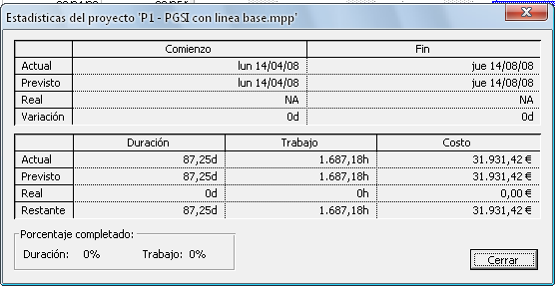

Donde podemos ver que la fecha actual de comienzo es el 14/04/08 al igual que la fecha prevista y que la fecha real no está aún definida. Lo mismo pasa para la fecha de fin pero para el 14/08/08.

6.1. Introducción de Duraciones Reales y Restantes

Algunos ejemplos son:

- 13. Normalización. Se ha establecido una duración real de 6 horas y una duración restante de 2 horas, que equivale a un 75 % completado. Esta tarea estaba previsto realizarla en 10 horas, por lo que se ha visto disminuida su duración en 2 horas.
- 26. Definición de la arquitectura del sistema. Se ha establecido una duración real de 20 horas y una duración restante de 20 horas, que equivale a un 50% completado. Esta tarea estaba previsto realizarla en 26 horas, por lo que se ha visto aumentada su duración en 14 horas.
- 4. Identificación del entorno tecnológico. Se ha establecido una duración real de 8 horas y una duración restante de 0 horas por lo que la tarea se ha completado ya y además según los plazos previstos.

6.2. Introducción de un Porcentaje Completado

Algunos ejemplos son:

- 7. Validación de los requisitos. Se ha establecido un porcentaje completado del 60%, que equivale a una duración real de 4,8 horas y una duración restante de 3,2 horas. Esta tarea sigue la planificación prevista de 8 horas.
- 3. Determinación del alcance del sistema. Se ha establecido un porcentaje completado del 90%, que equivale a una duración real de 30,6 horas y una duración restante de 3,4 horas. Esta tarea sigue la planificación prevista de 34 horas.

6.3. Introducción del Trabajo Real

Algunos ejemplos son:

- 45. Especificación de requisitos de implantación. En esta tarea el recurso “Servicio Técnico” ha trabajado 0,06h horas el día 9 de julio de 2008, en lugar de 0,03h como tenía previsto. Esto supone que el día 14 de julio no tenga que trabajar.
- 6. Obtención y análisis de requisitos. En esta tarea el recurso “Analista” ha trabajado 8h el día 21 de abril de 2008, en lugar de las 7h previstas. Esto supone que el día 6 de mayo tenga que trabajar 3h en vez de las 4h previstas.

6.4. Actualizar el Resto del Proyecto según la Programación

Actualizamos el proyecto completo al 2 de Julio de 2008 con lo que se ha completado toda la etapa de análisis y junto con los cambios realizados anteriormente nos queda:

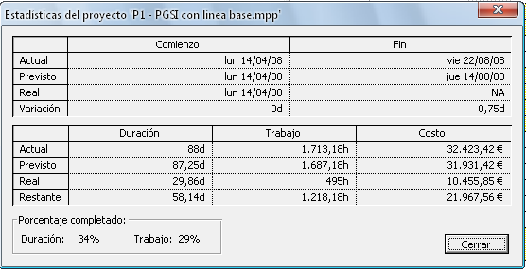

Donde vemos que la fecha de fin del proyecto se ha retrasado.

7. INFORMES

7.1 Vista Resumen del Plan del Proyecto

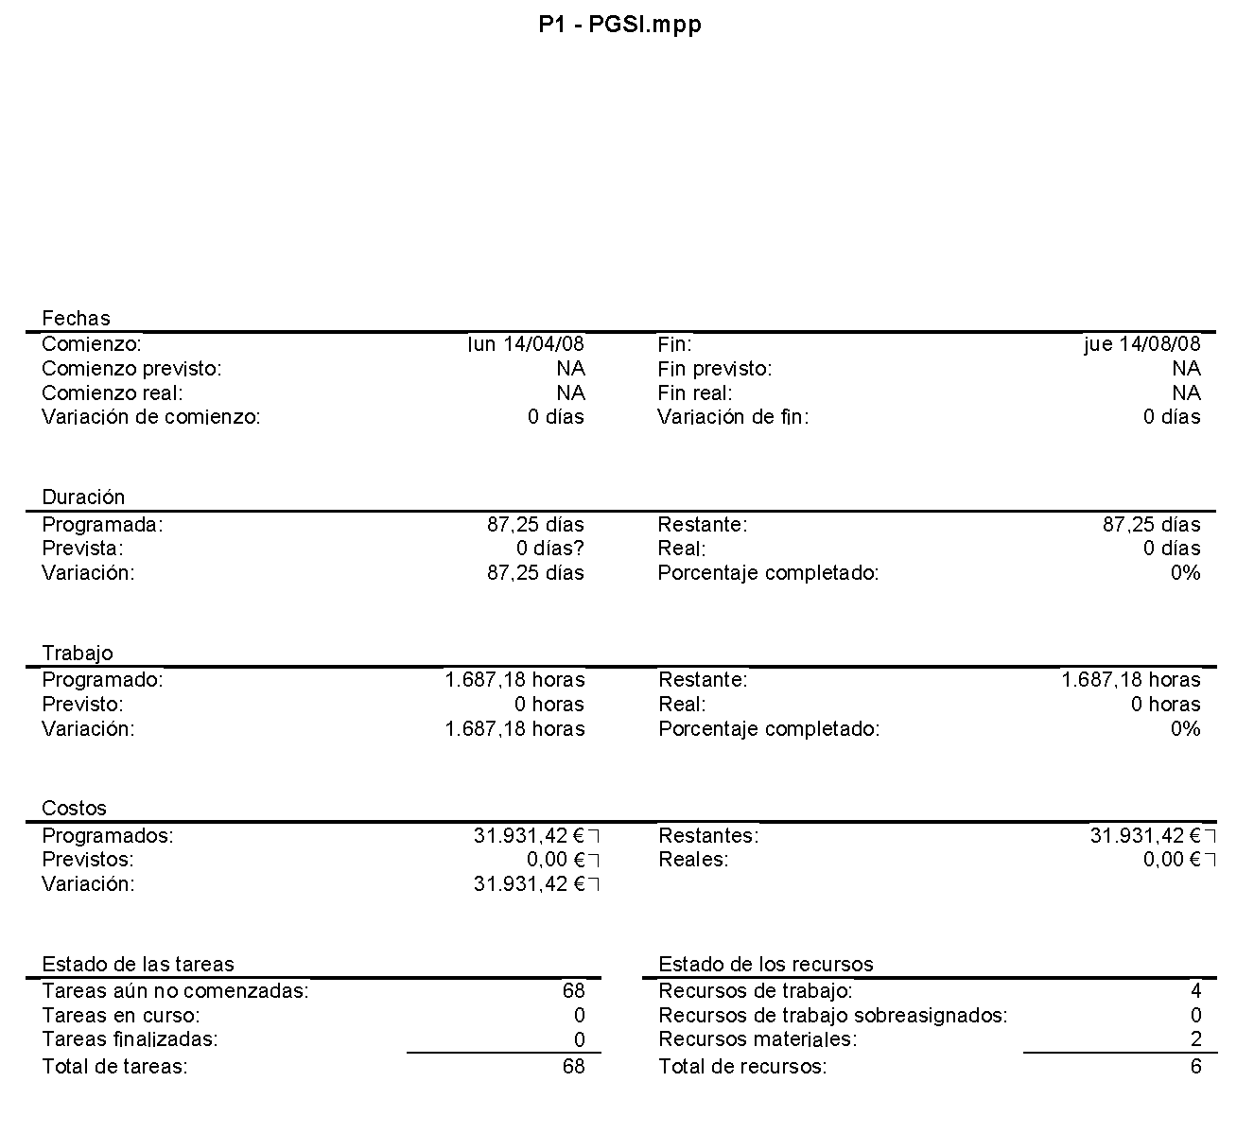

7.2 Diagrama de Gantt
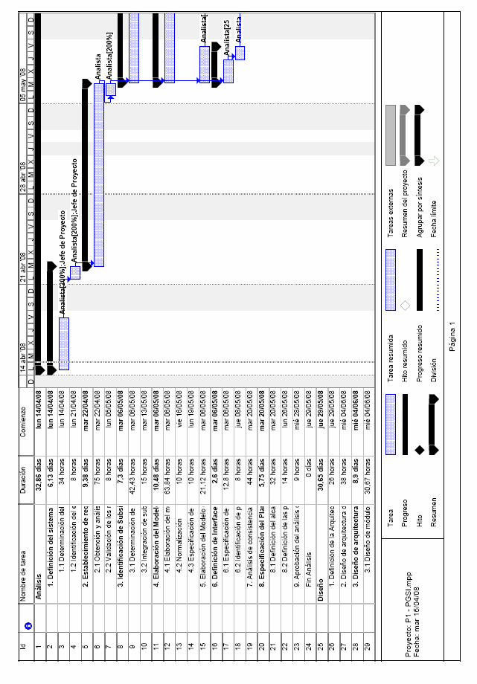

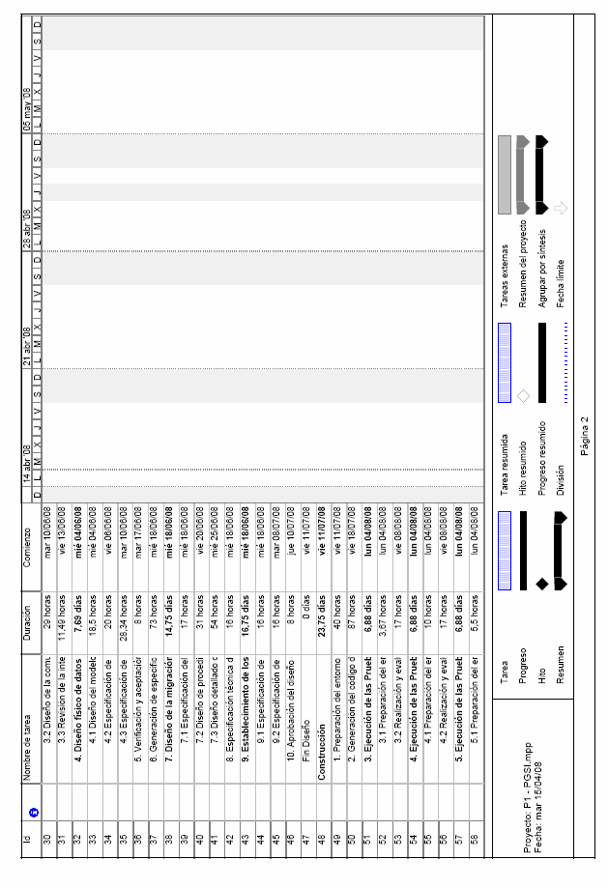

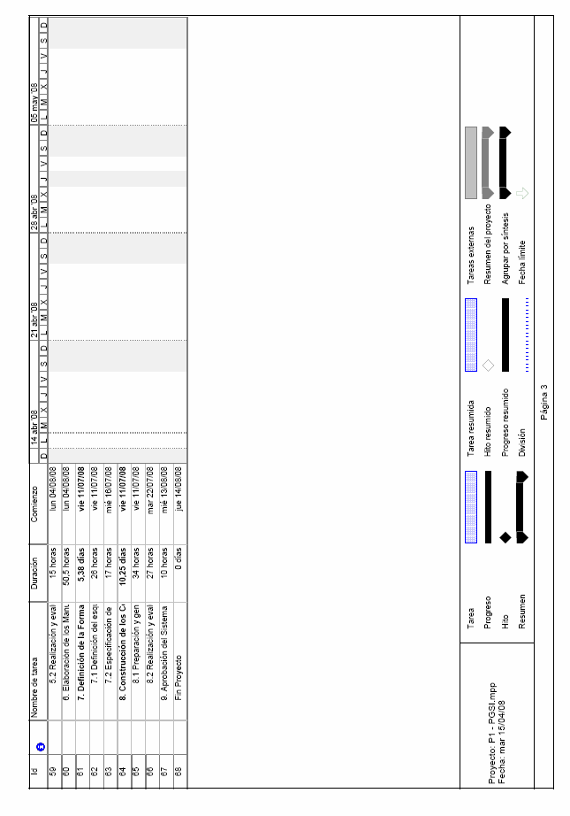

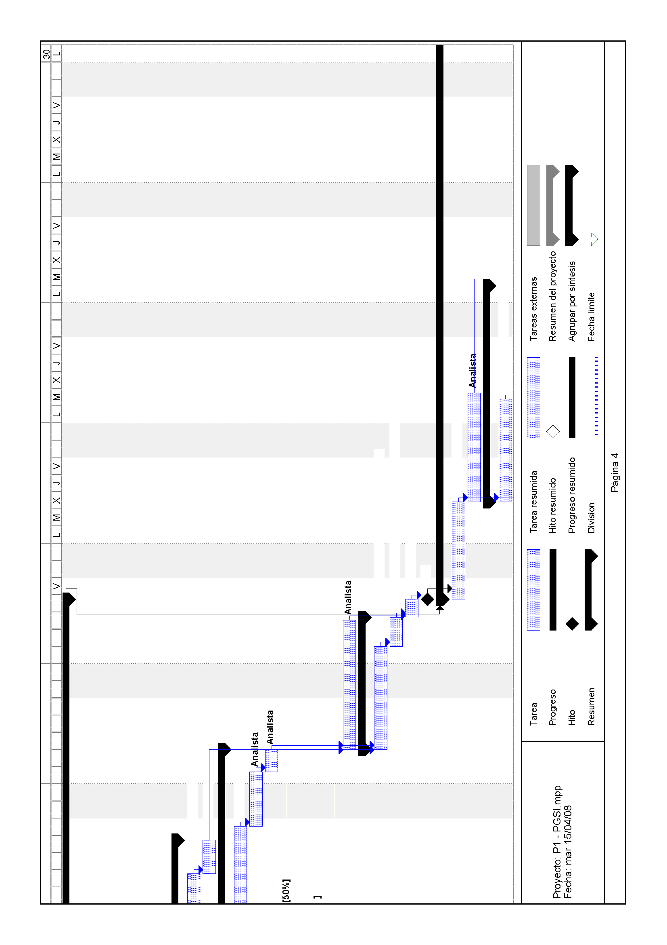

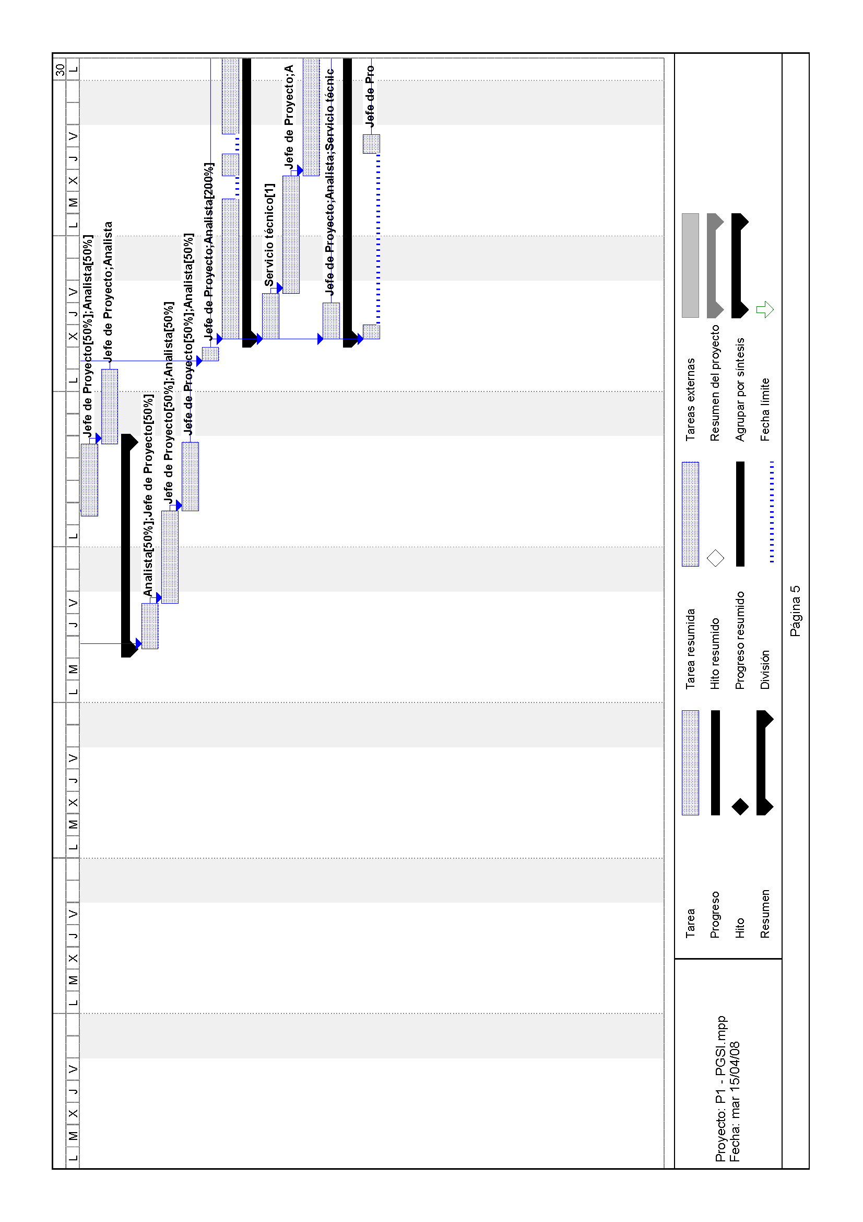

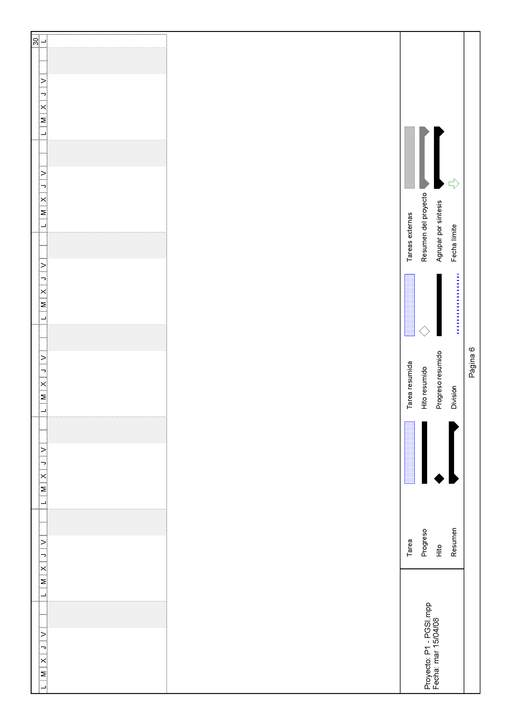

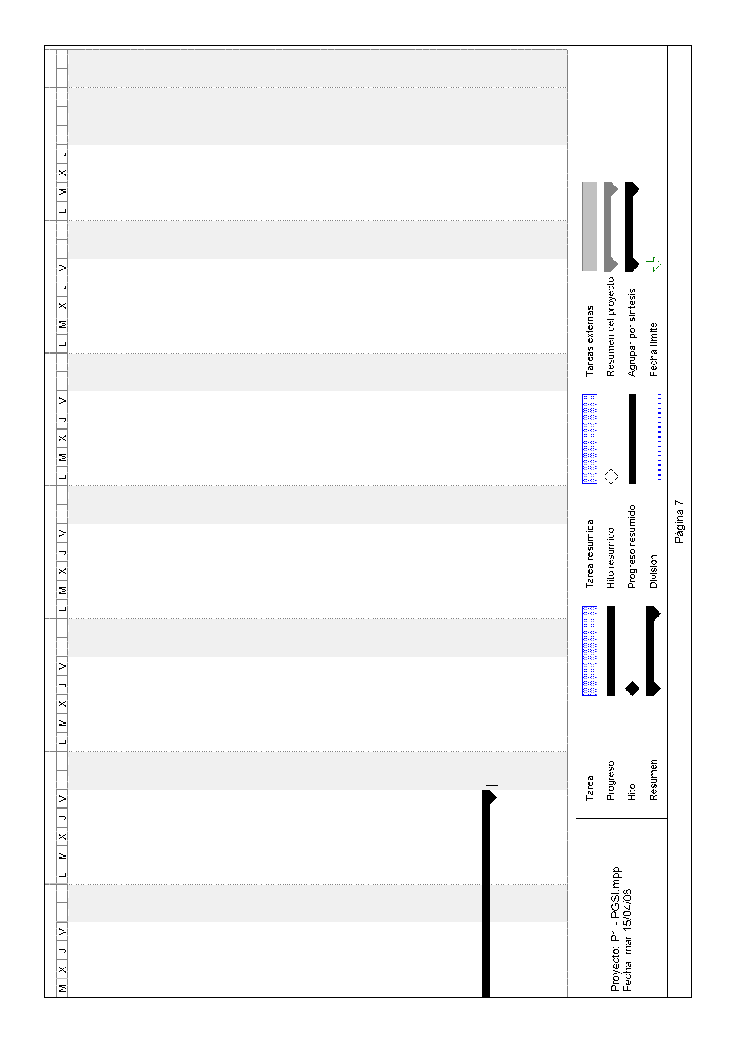

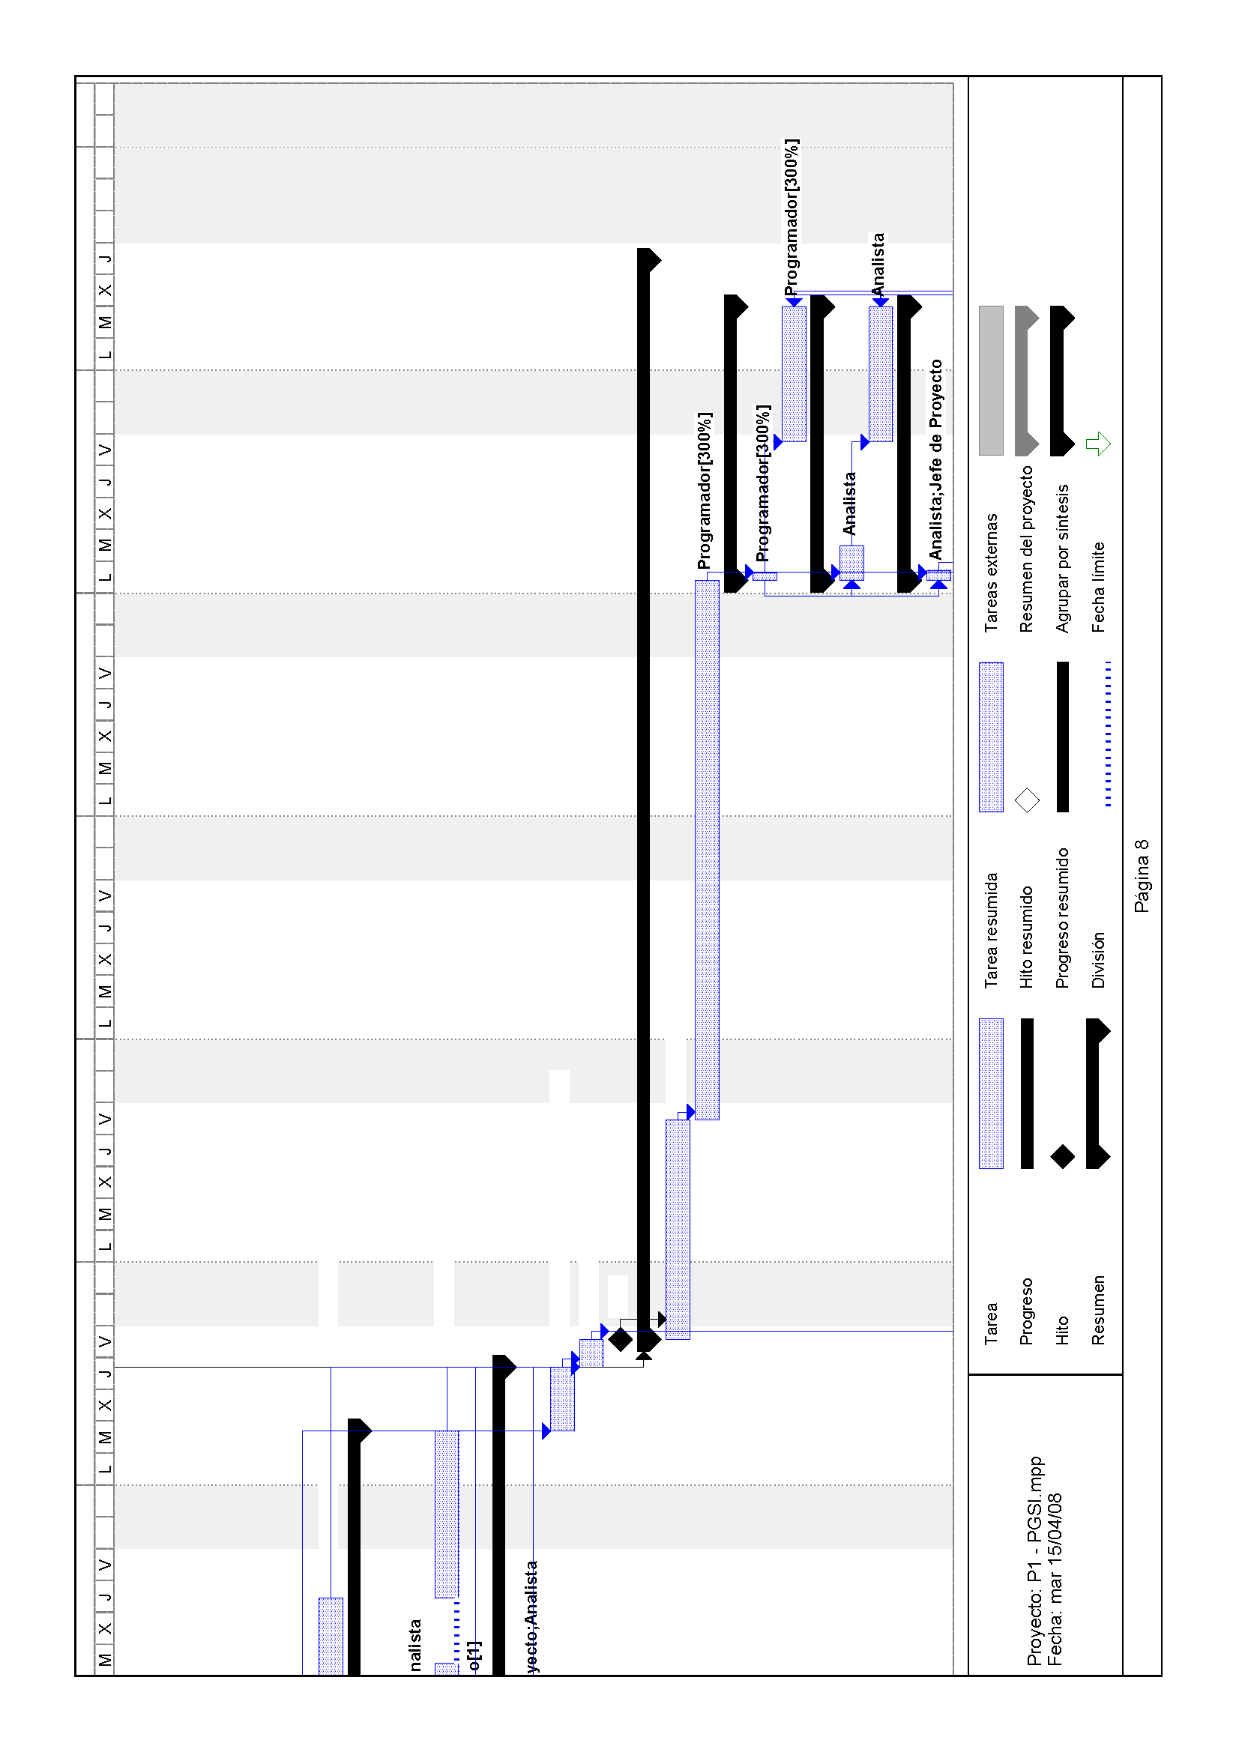

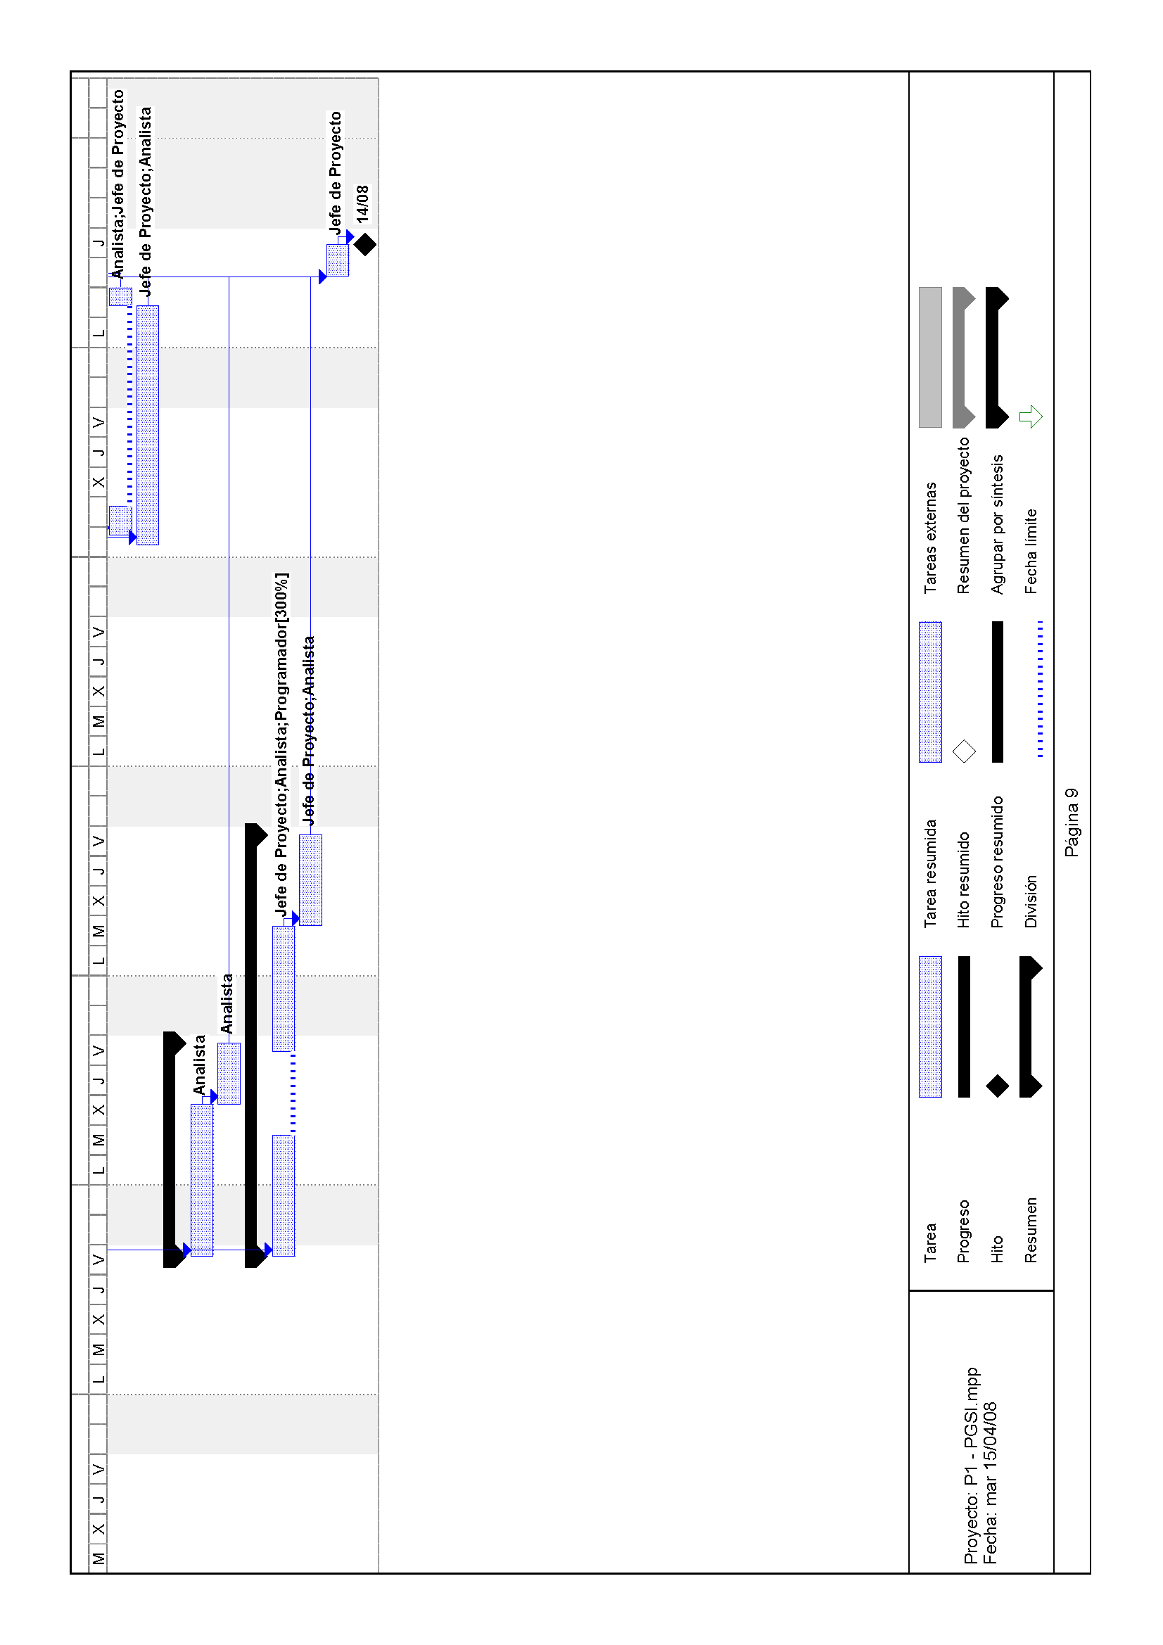

7.3 Diagrama de Gantt con camino crítico
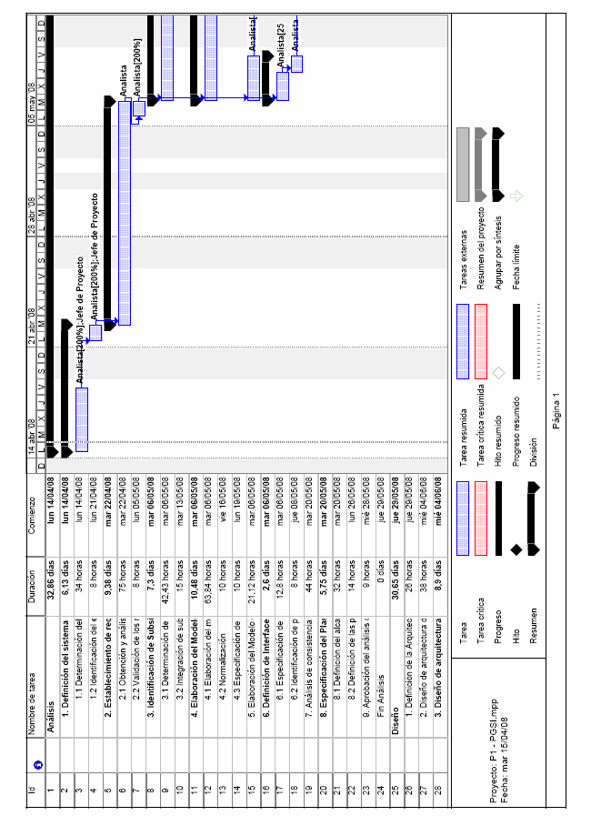

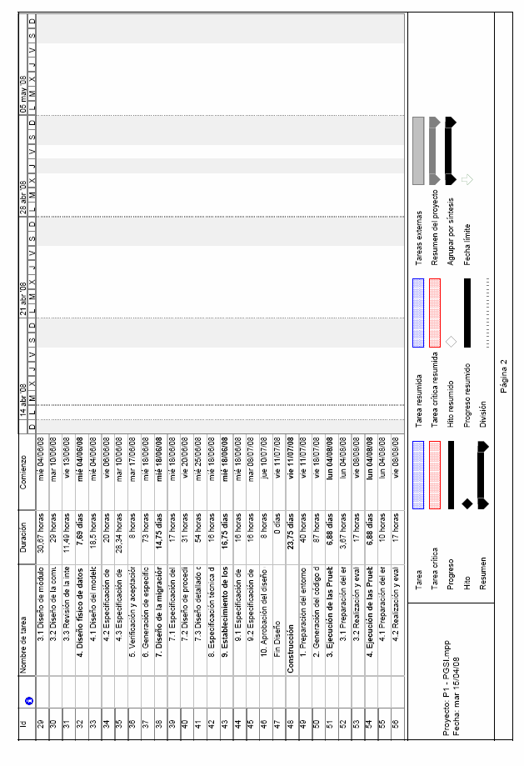

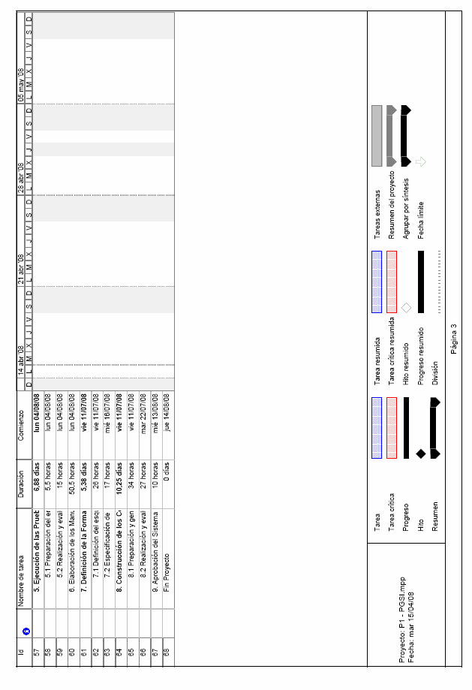

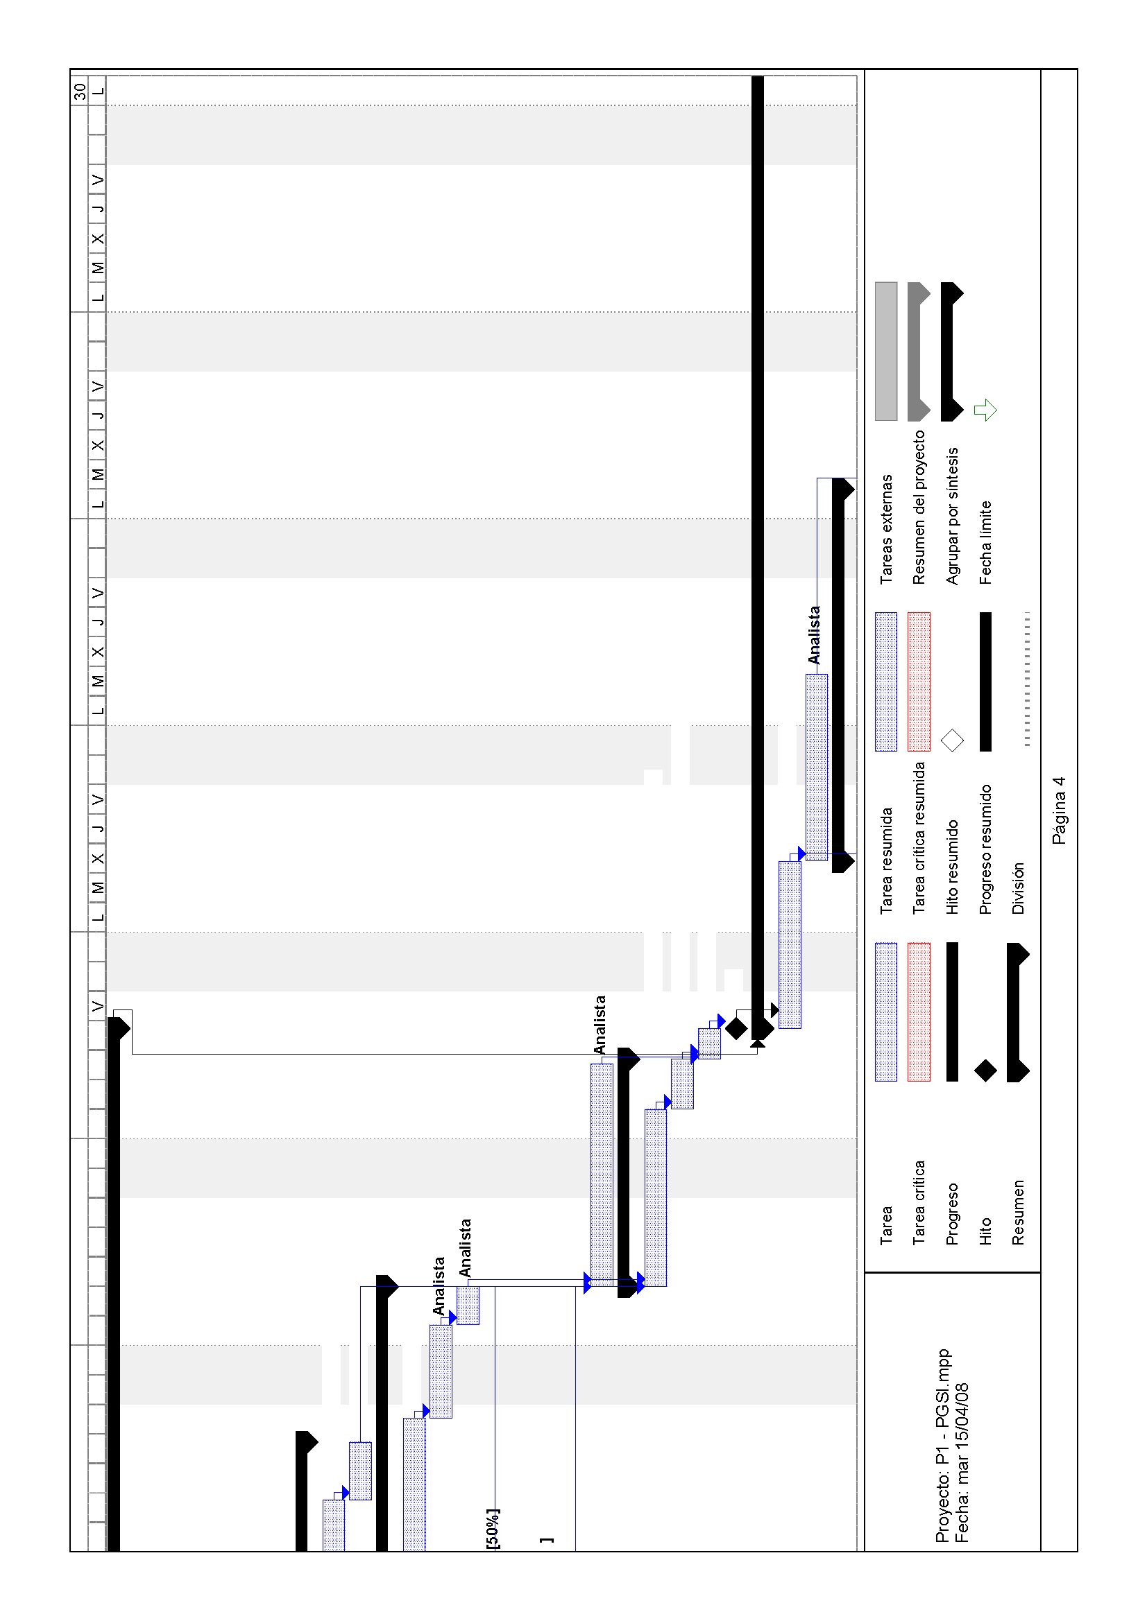

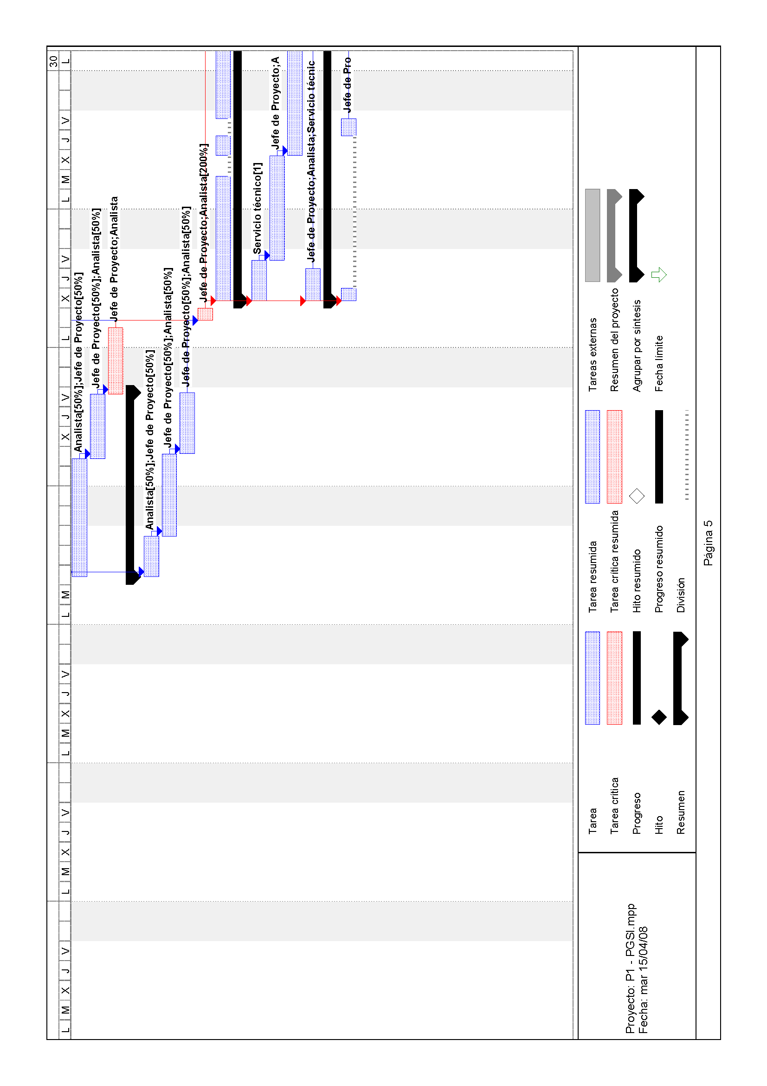

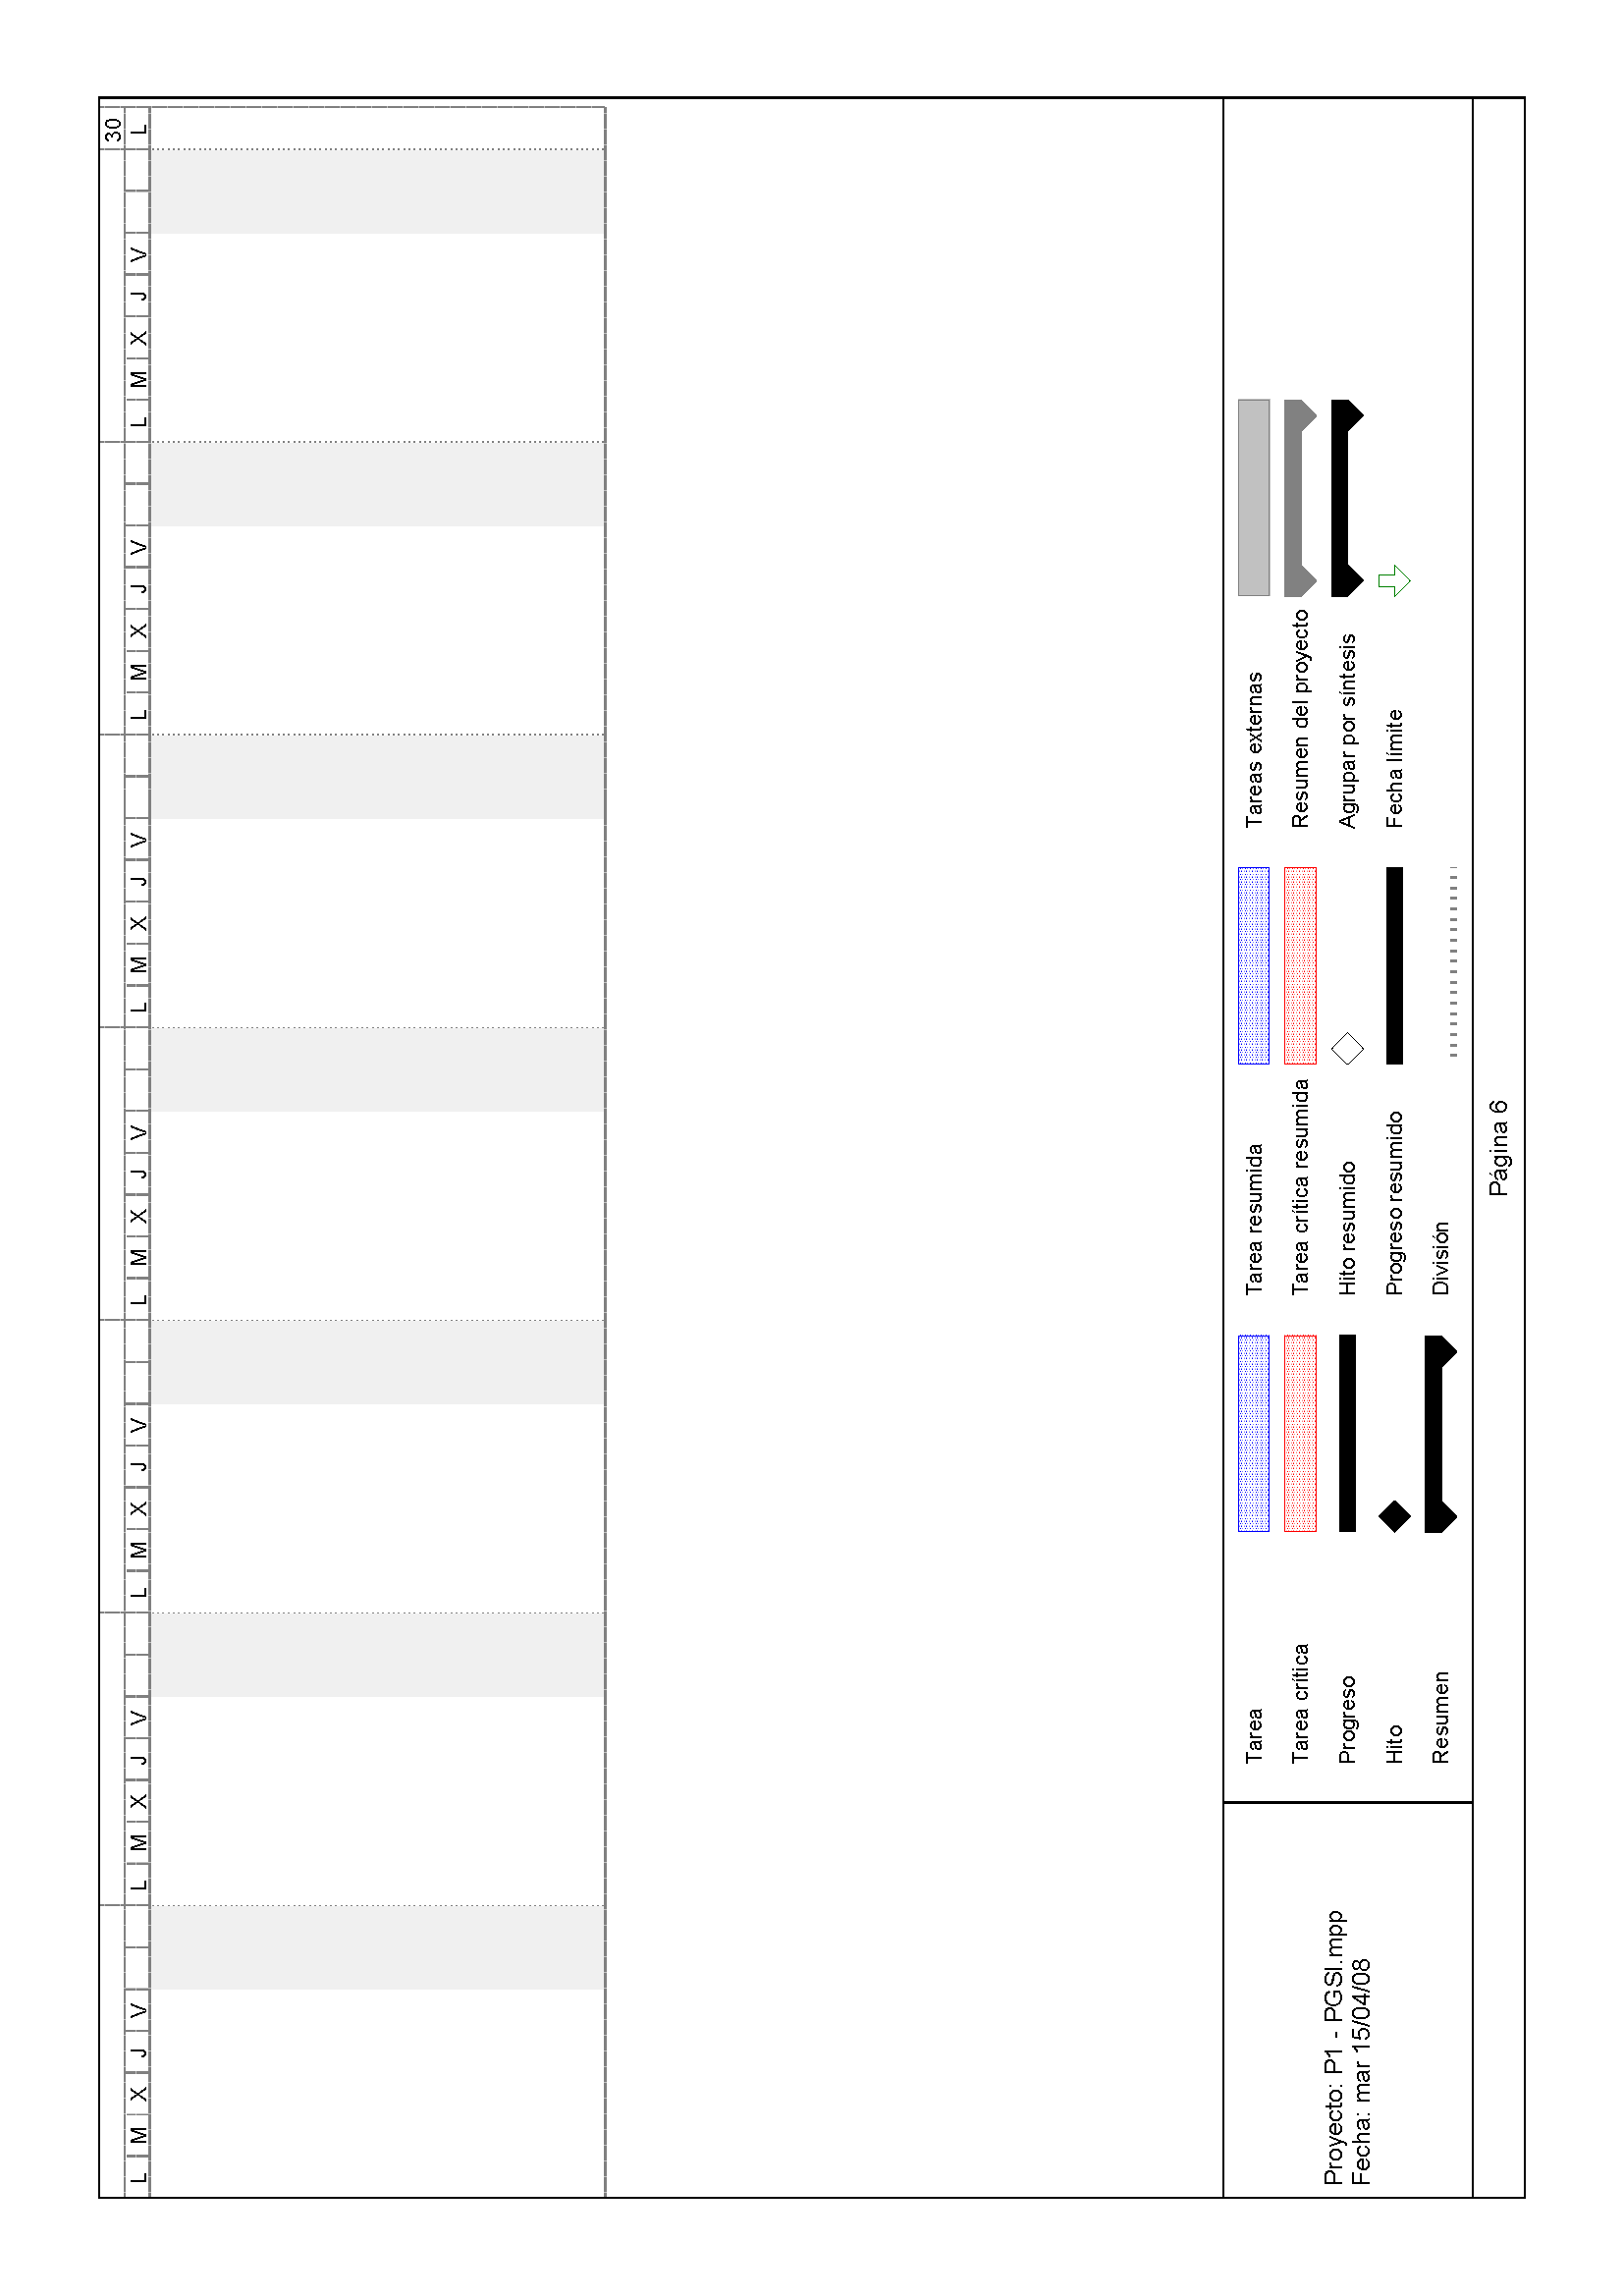

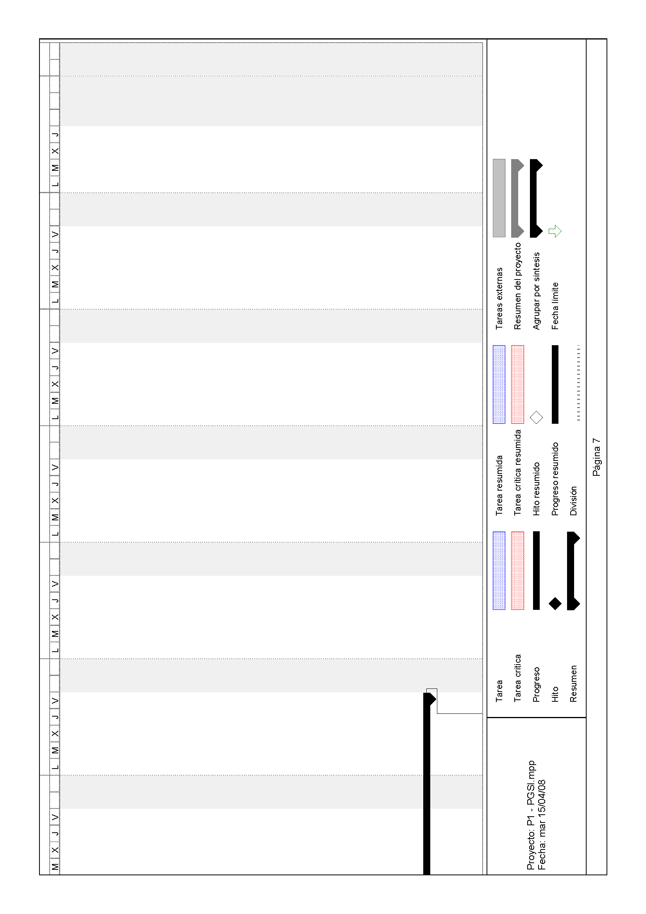

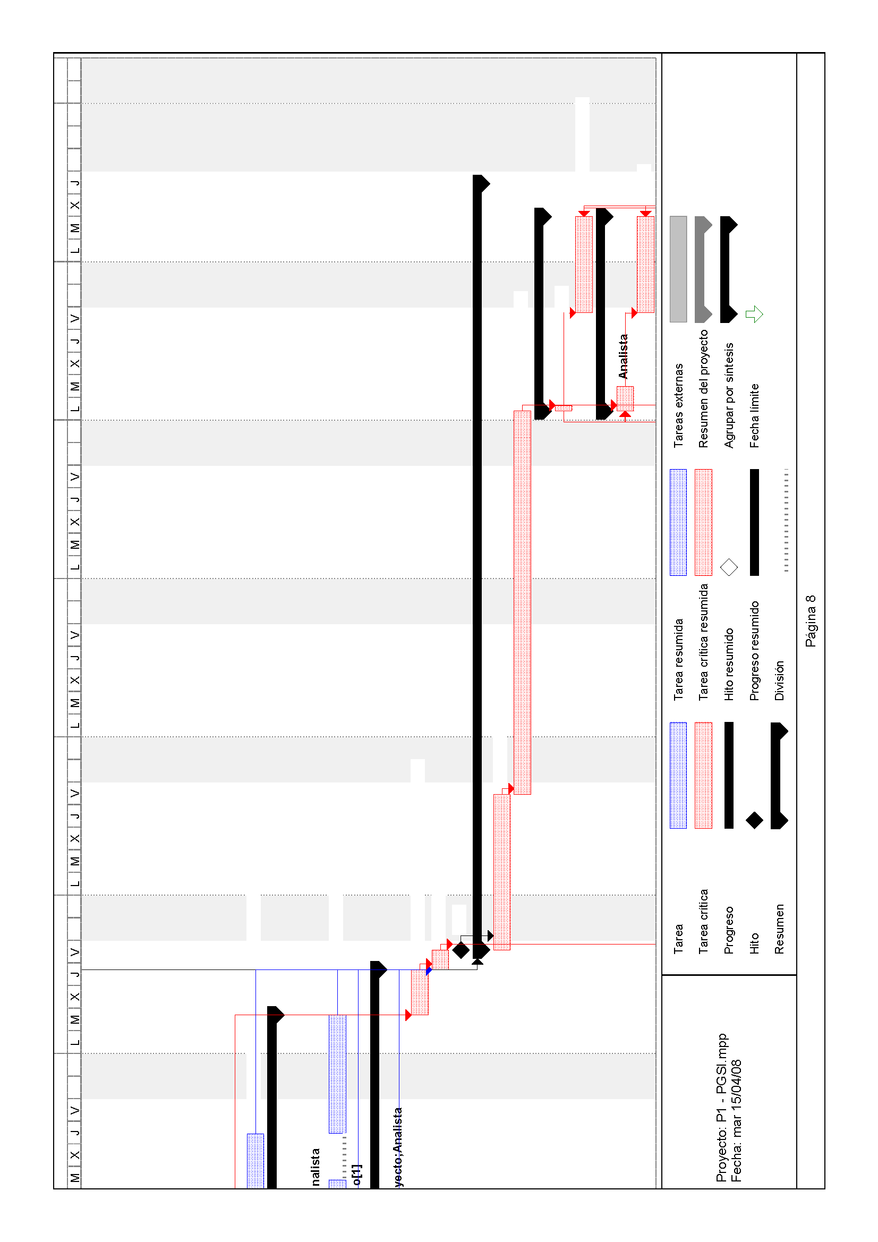

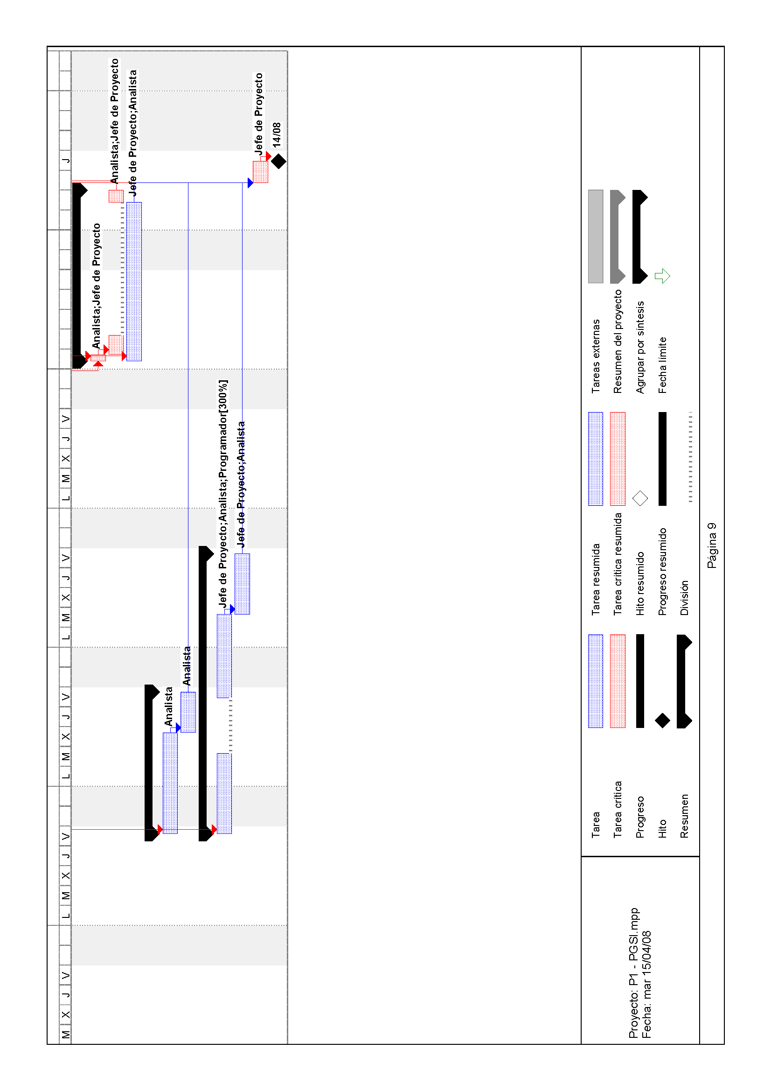

7.4 Informe General de Recursos
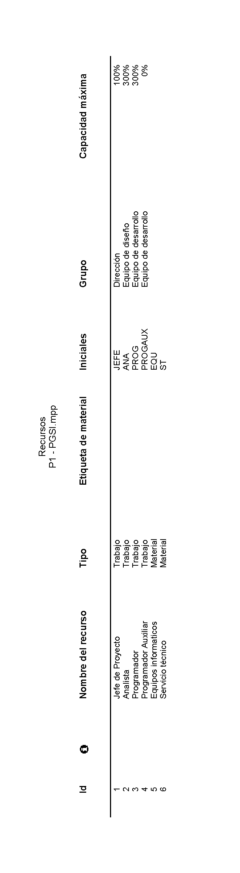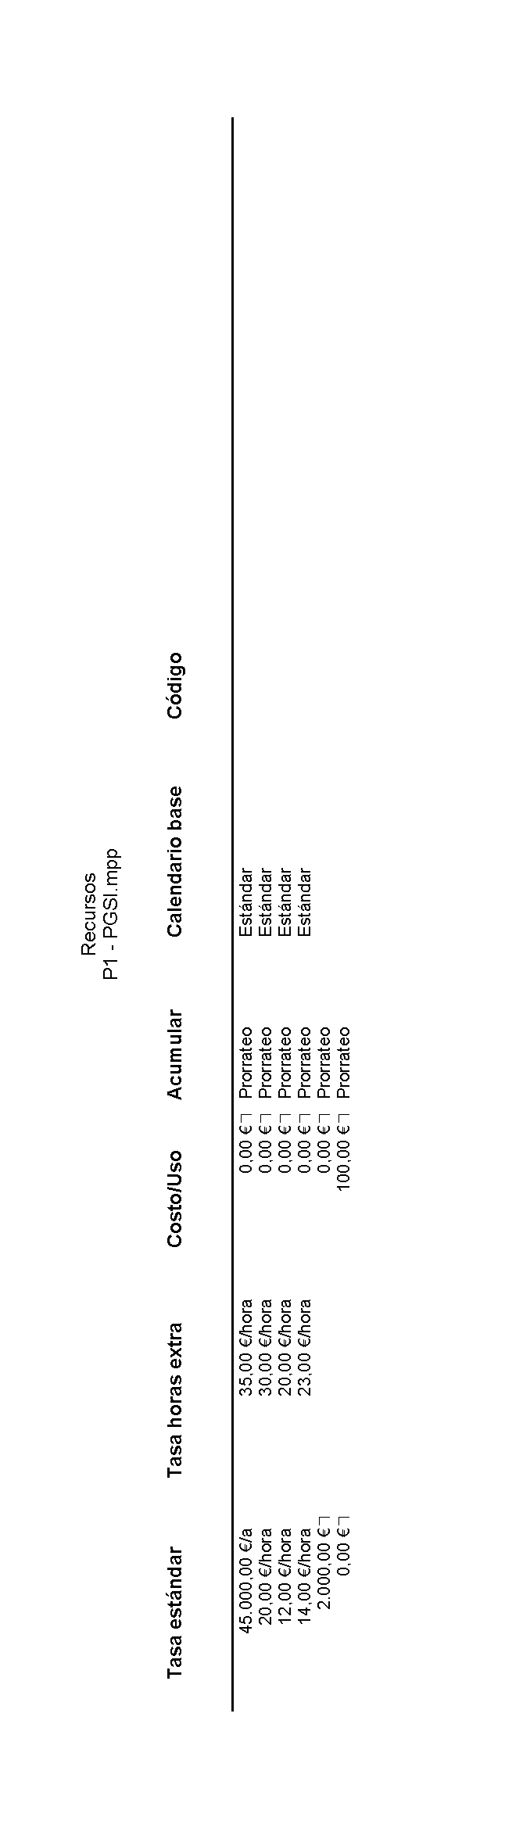

7.5 Costes

7.5.1 Costes por recursos

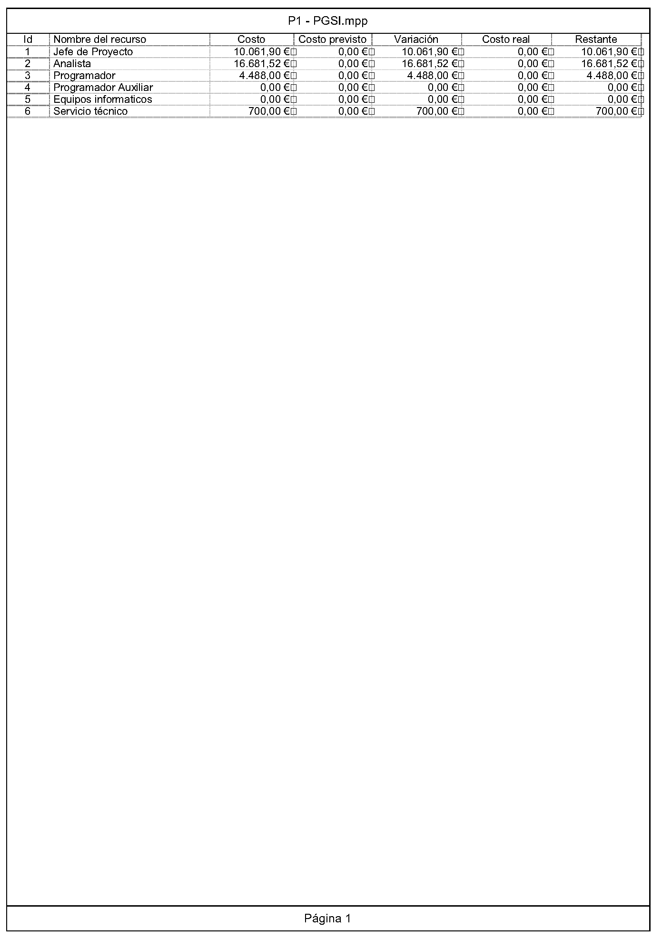

7.5.2 Costes por actividades

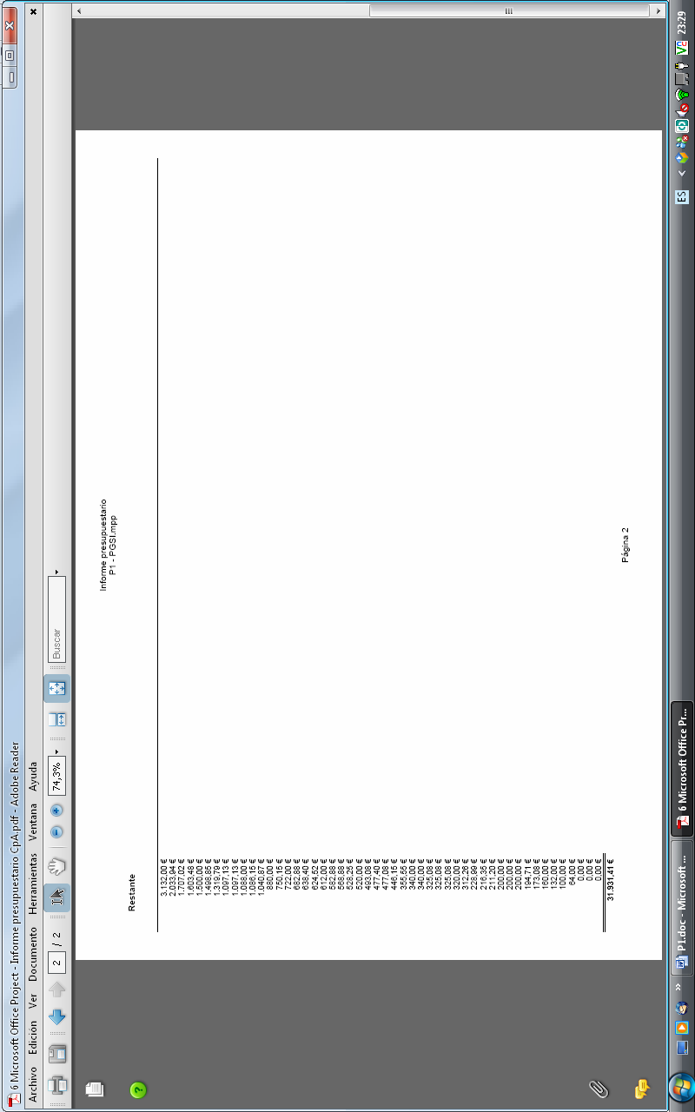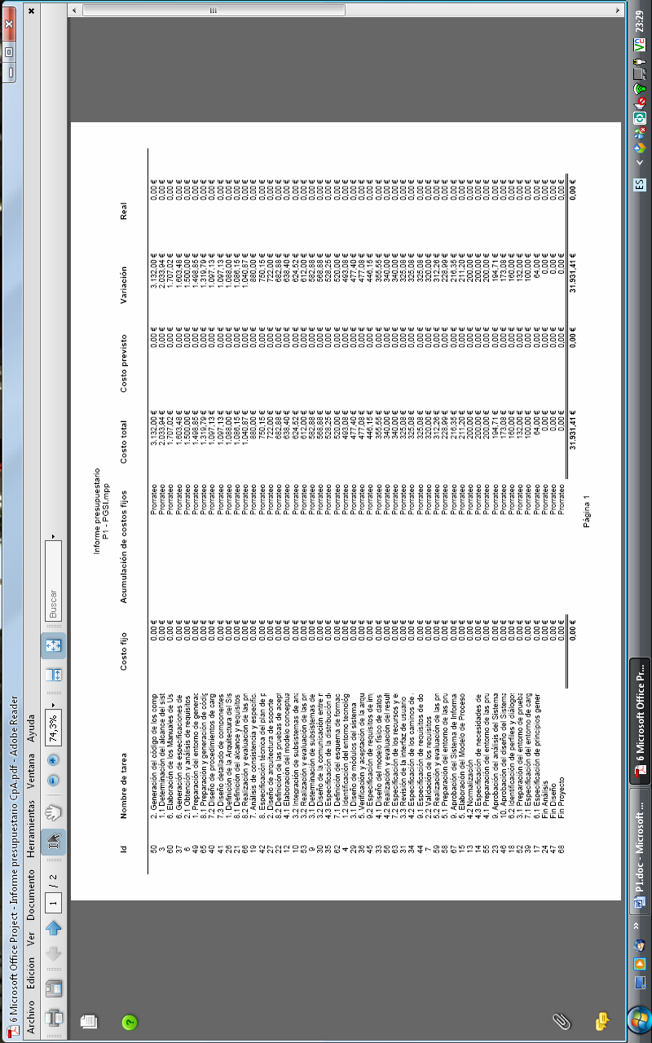

7.6 Informe de Redistribución
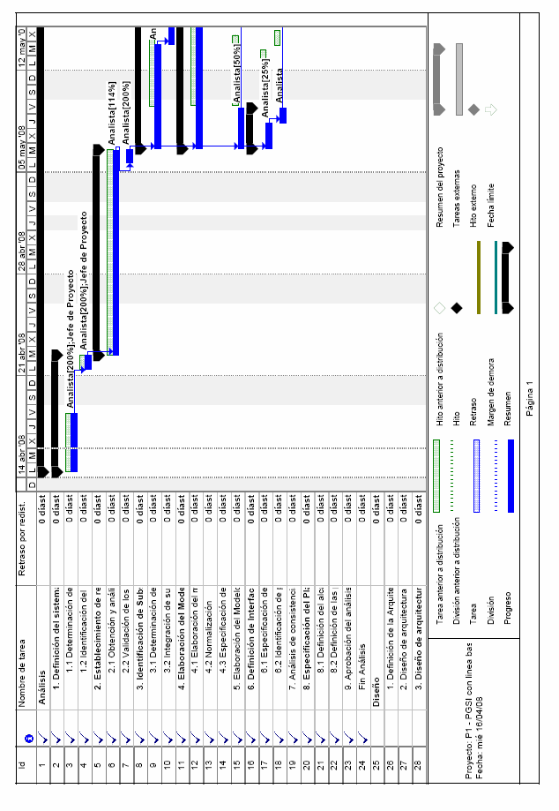

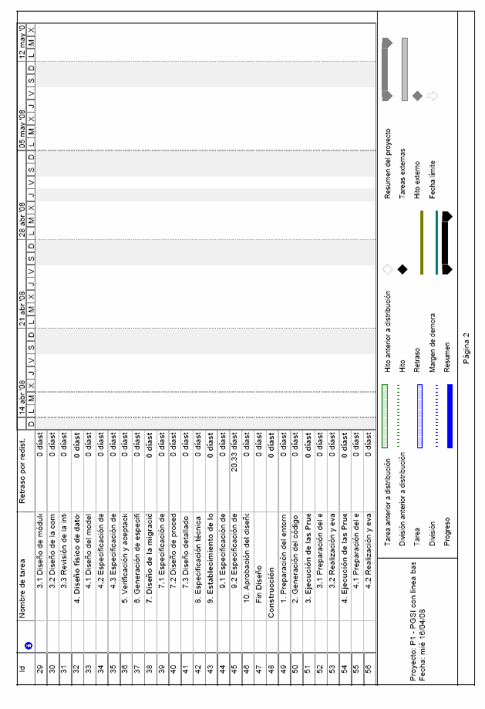

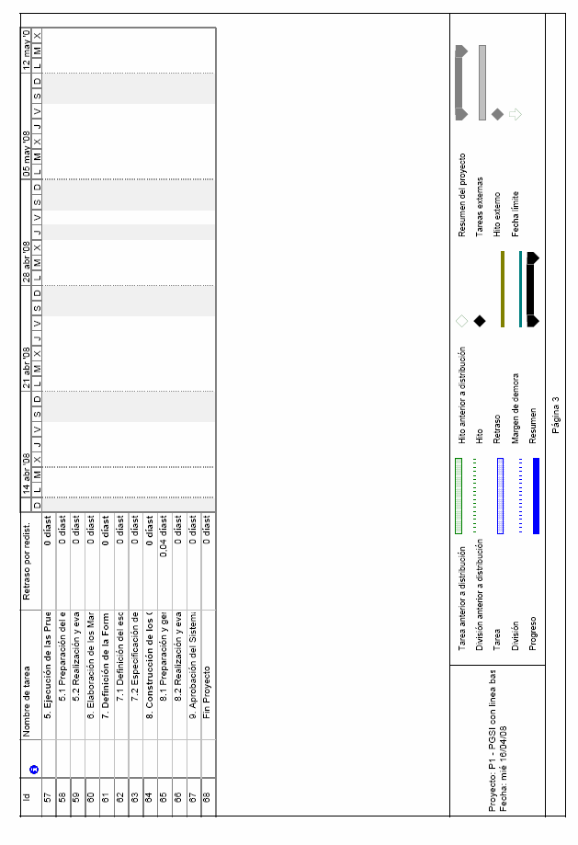

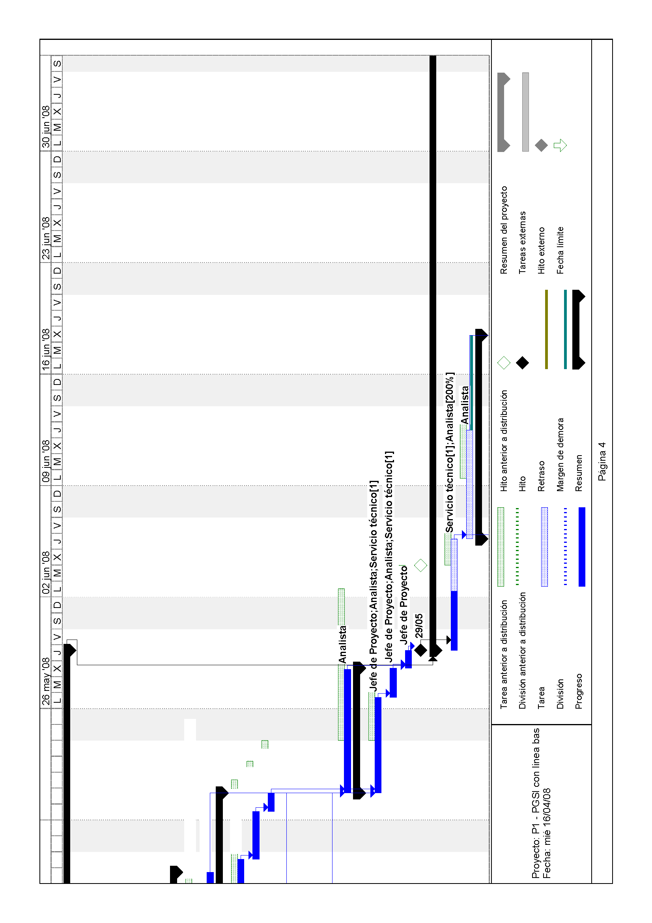

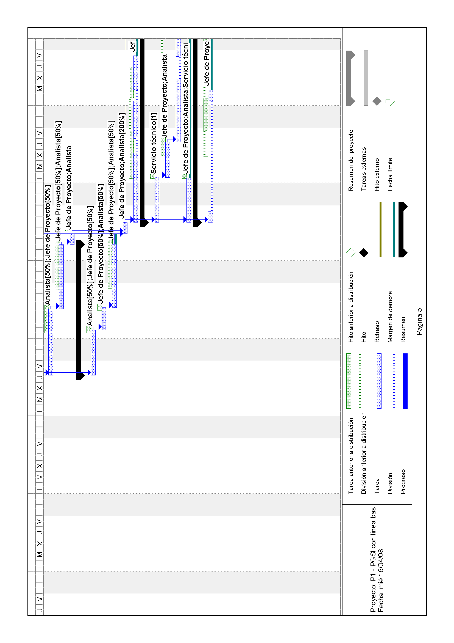

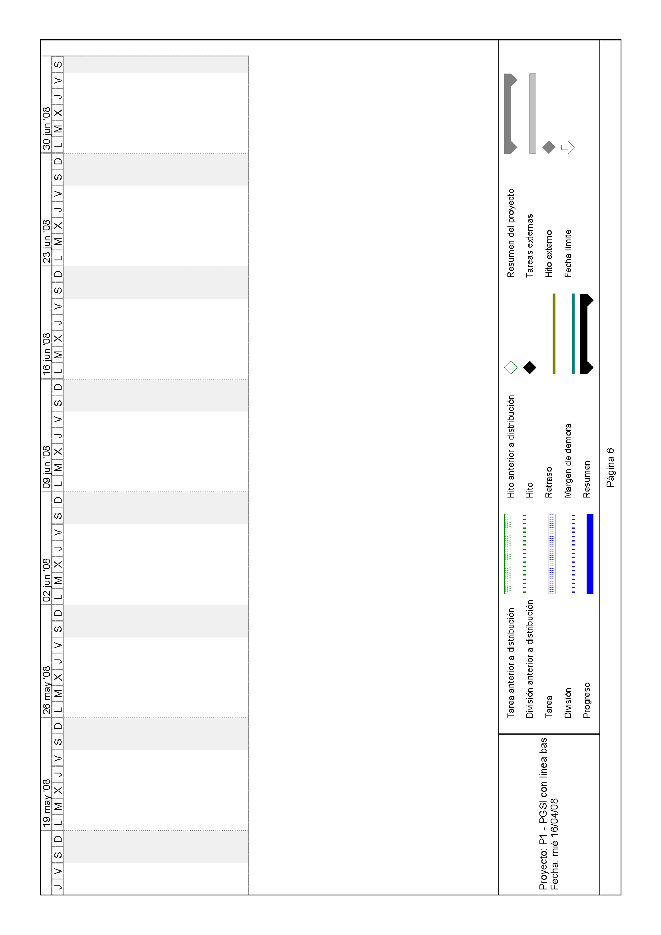

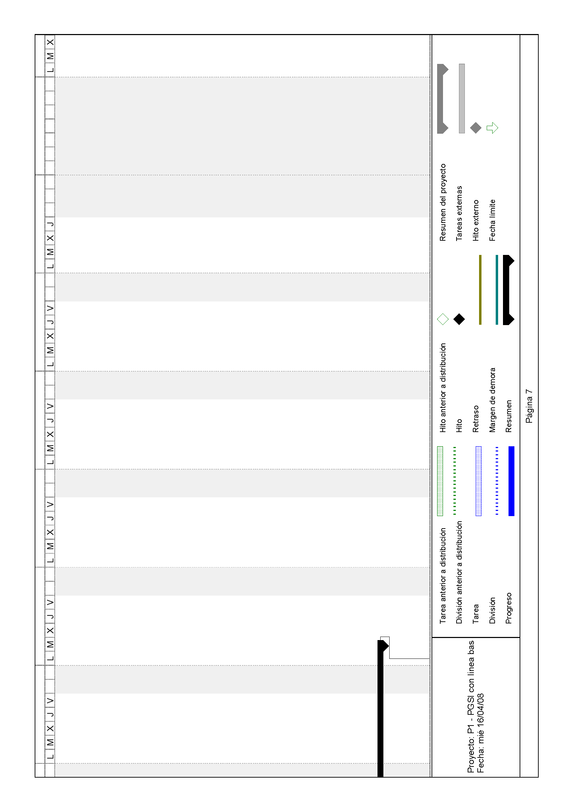

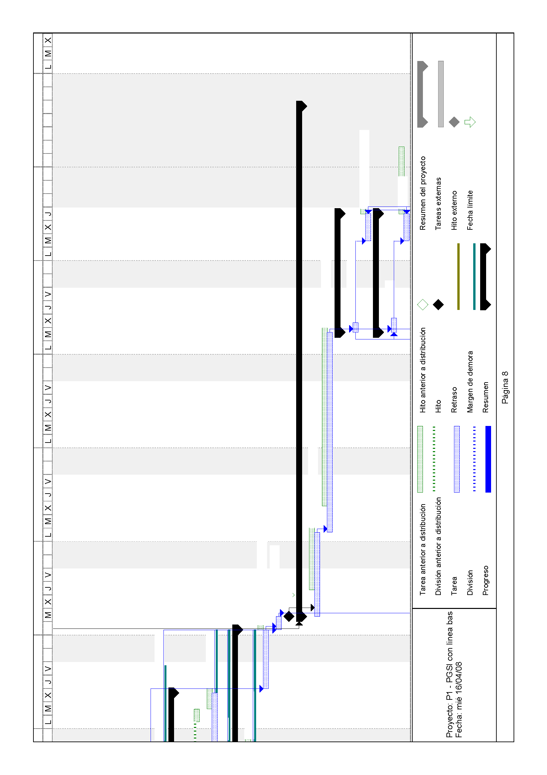

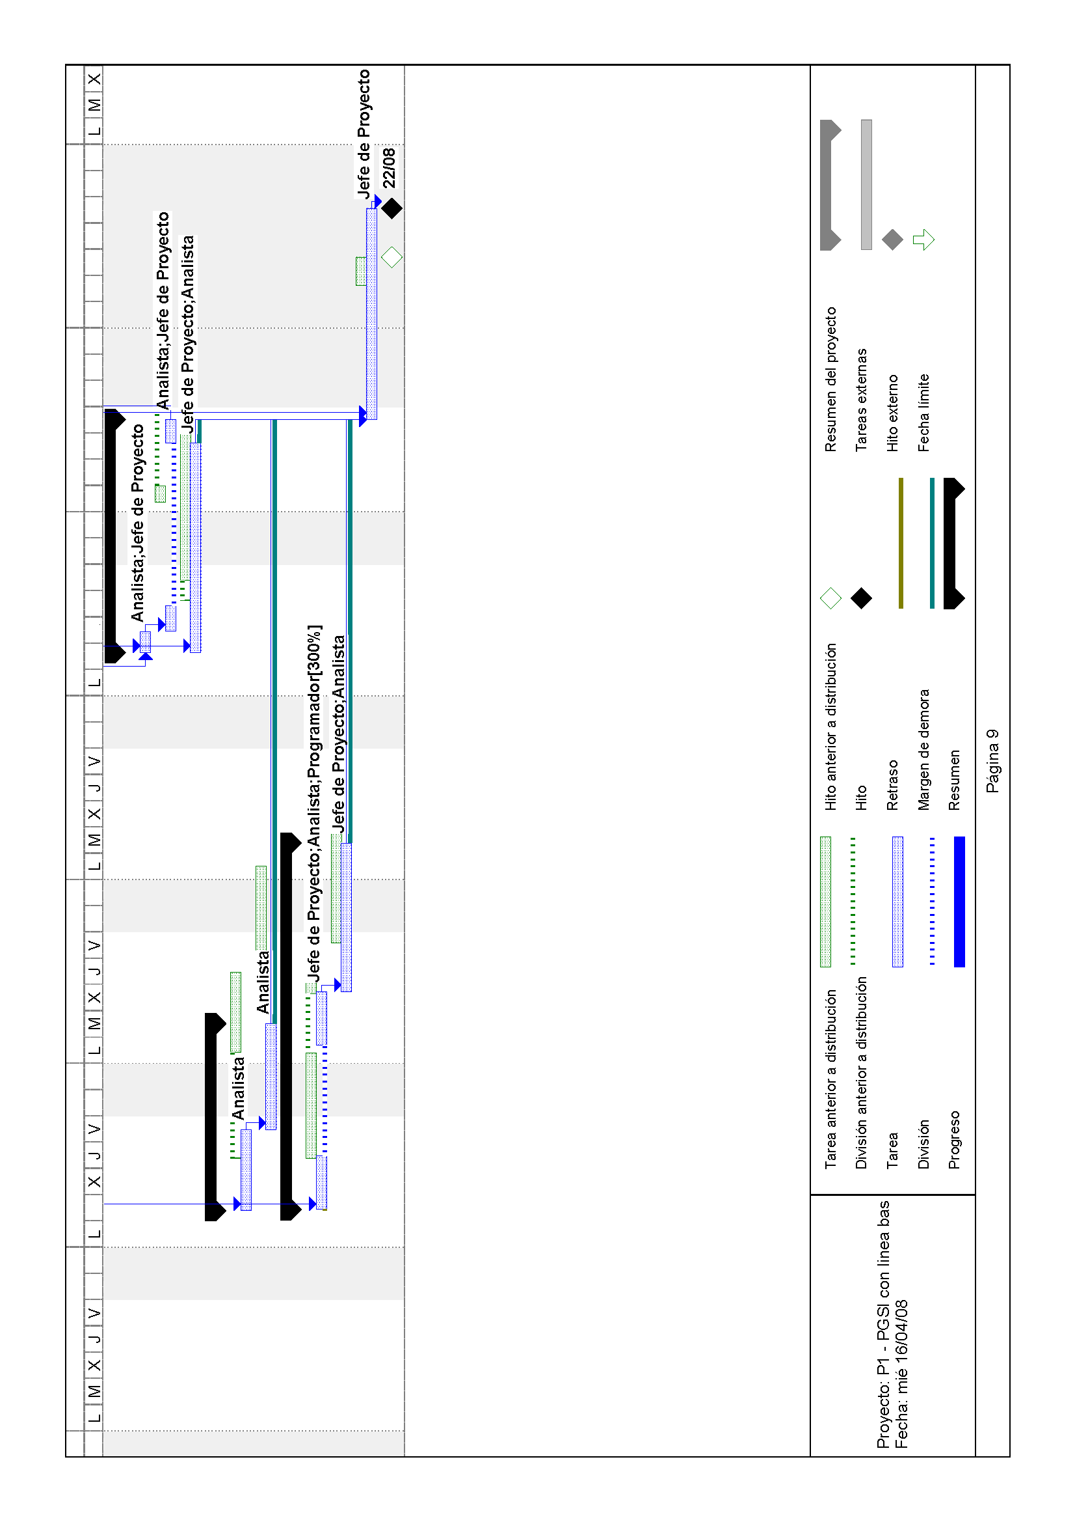

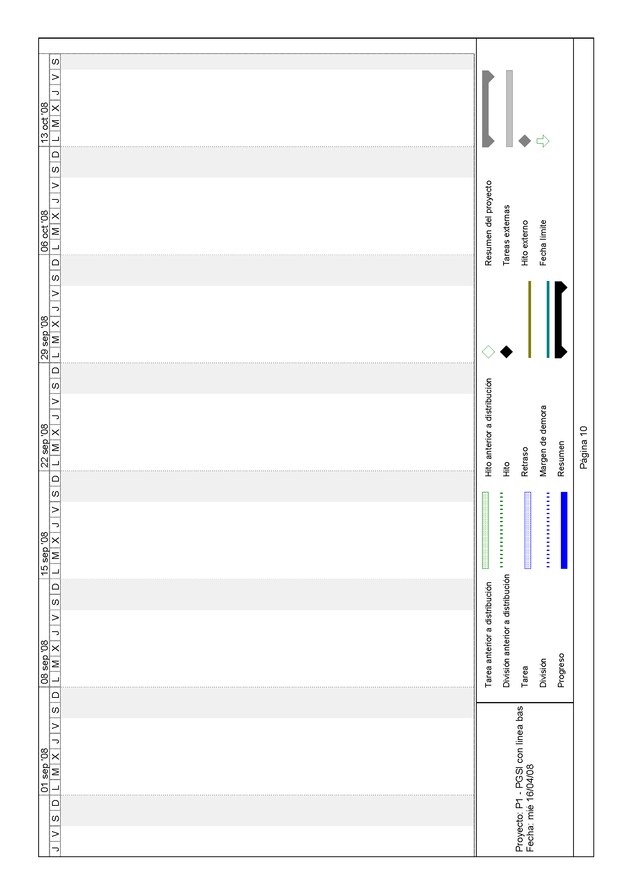

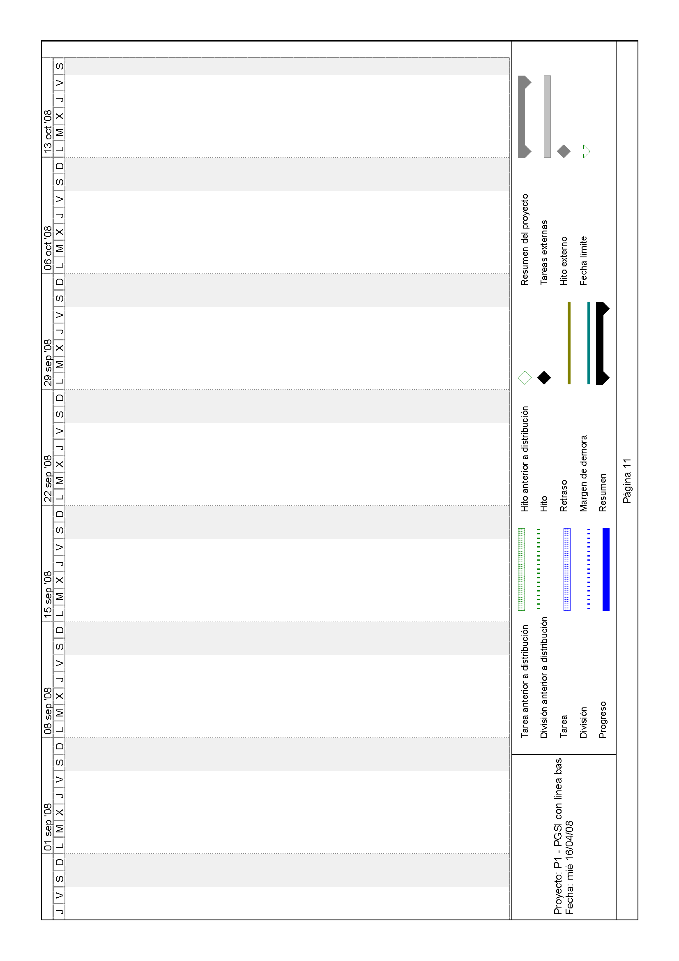

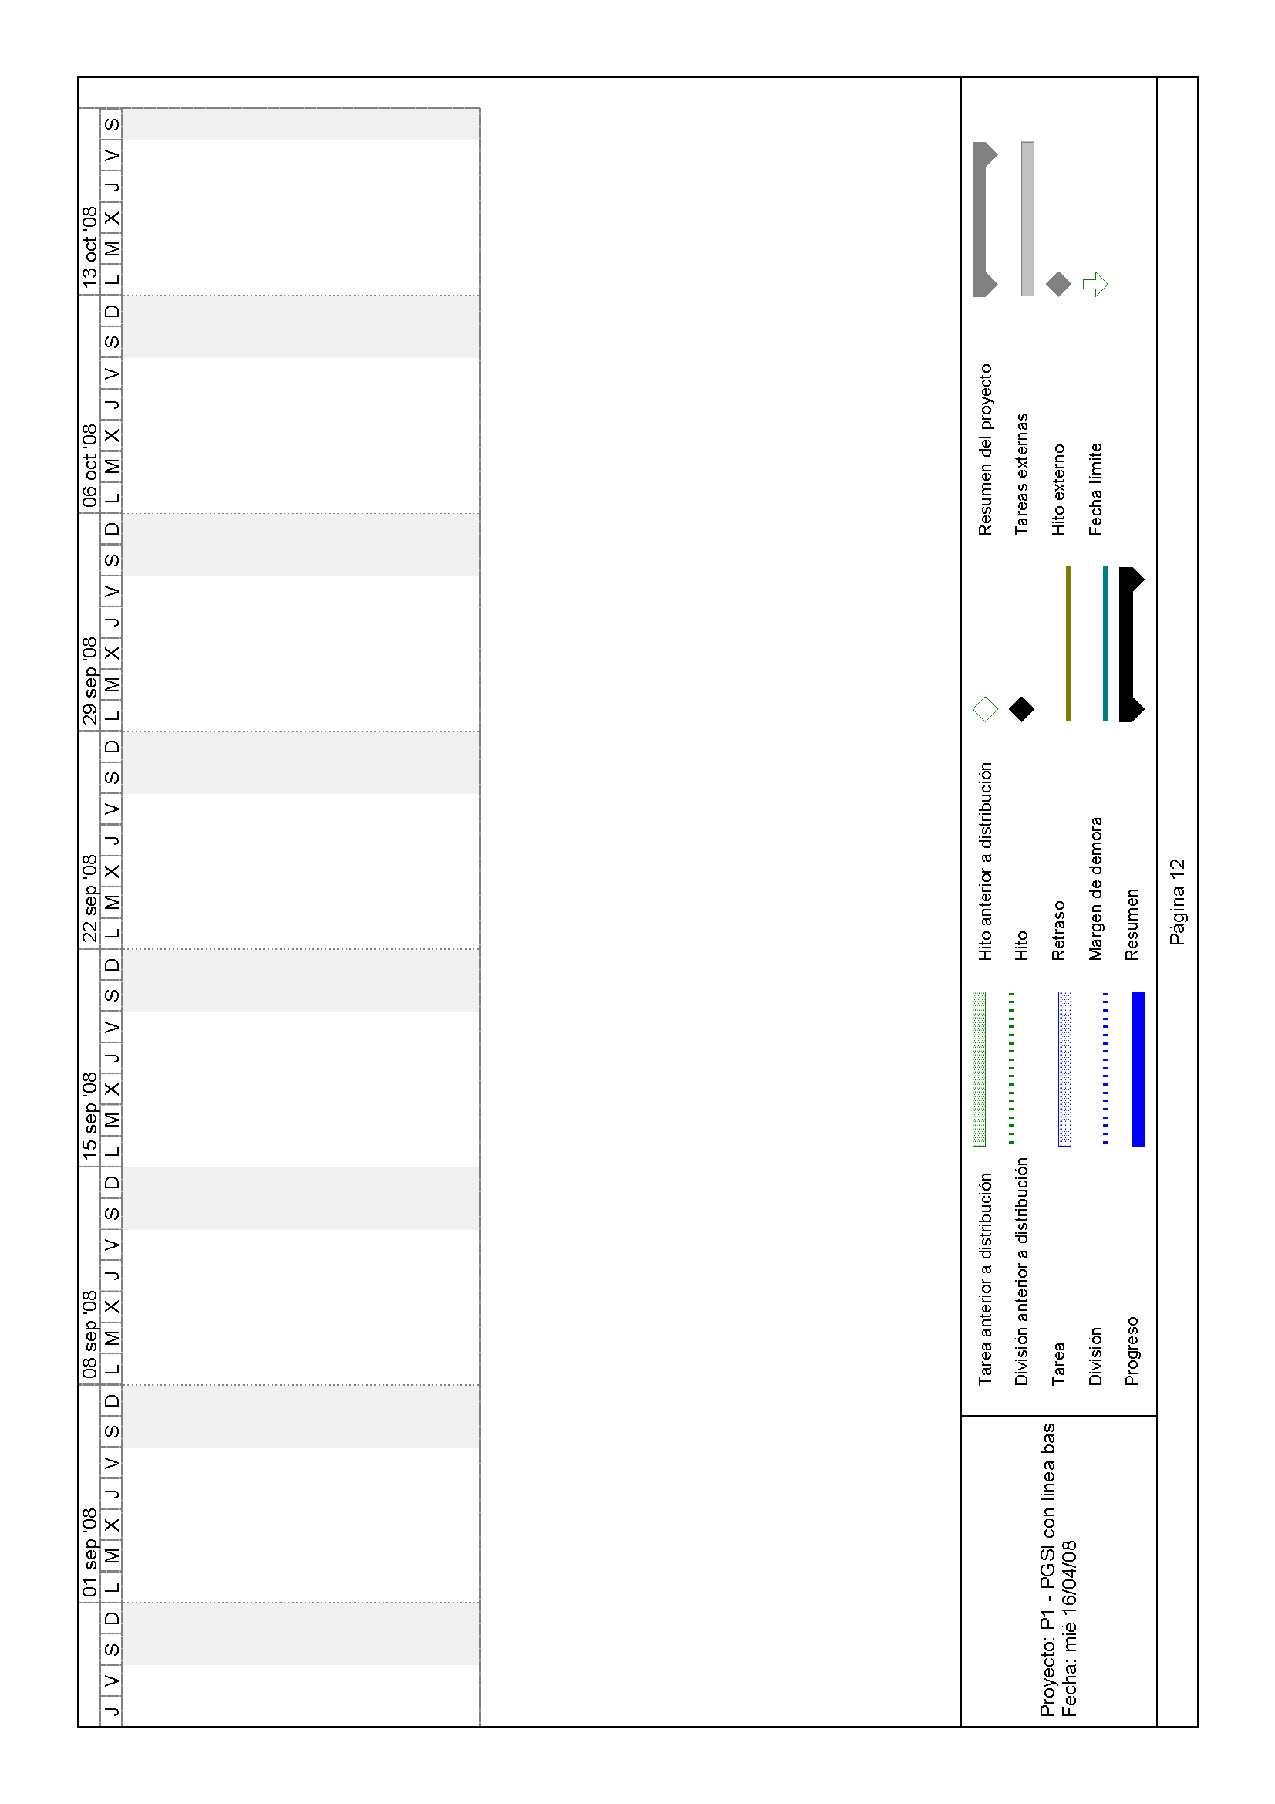

7.7 Informe de Seguimiento
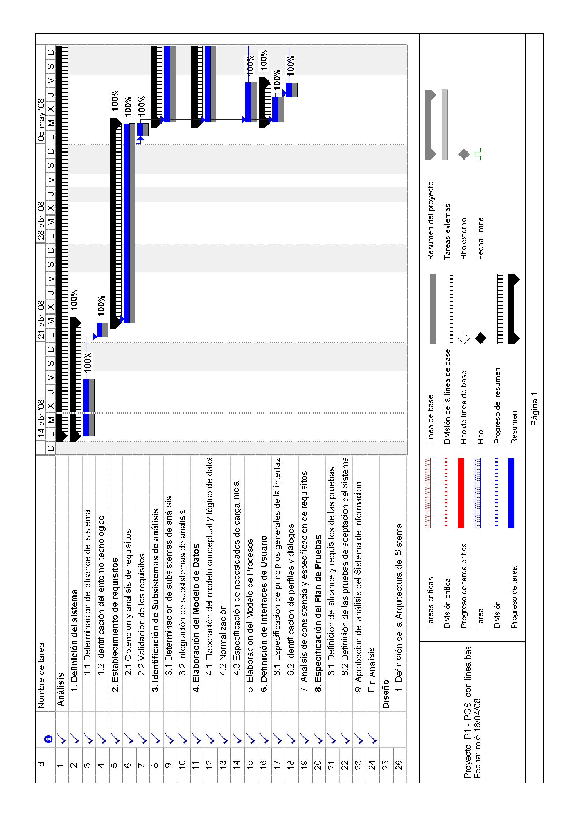

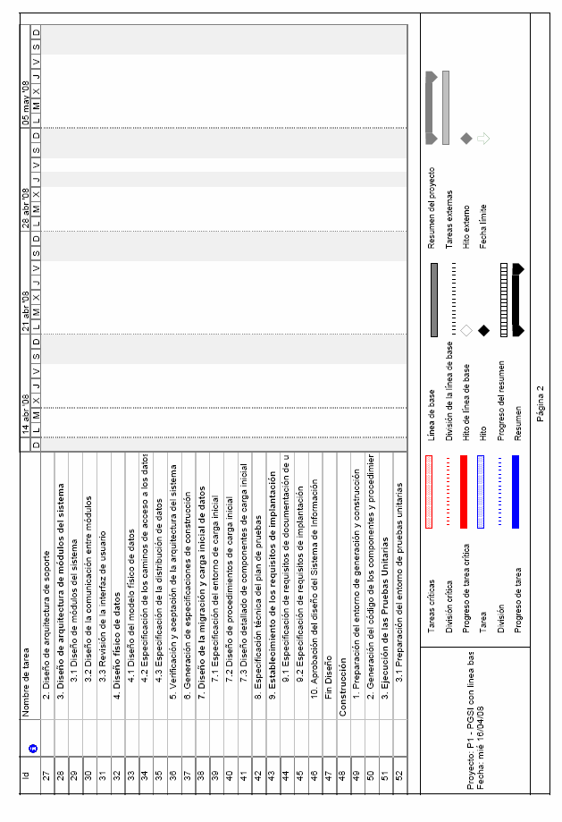

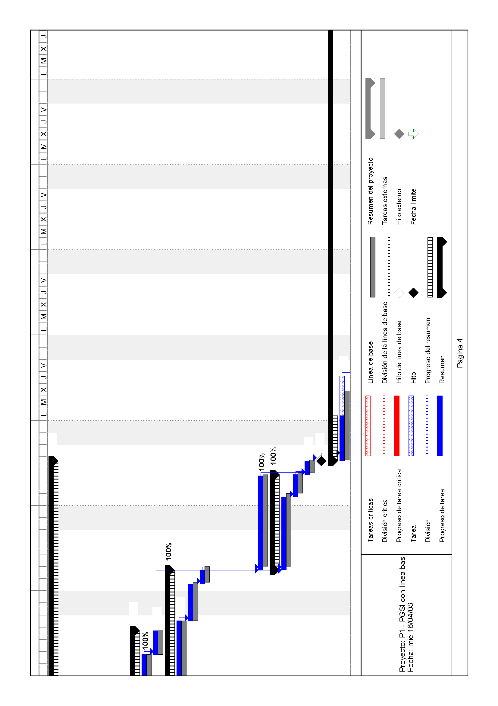

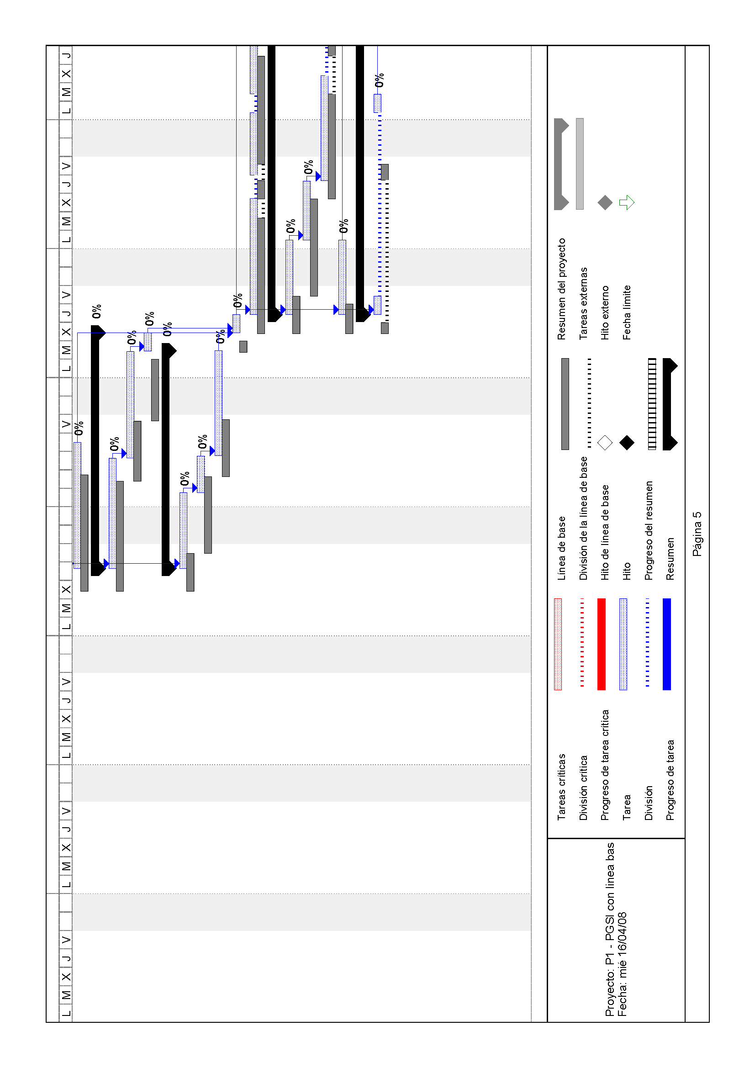

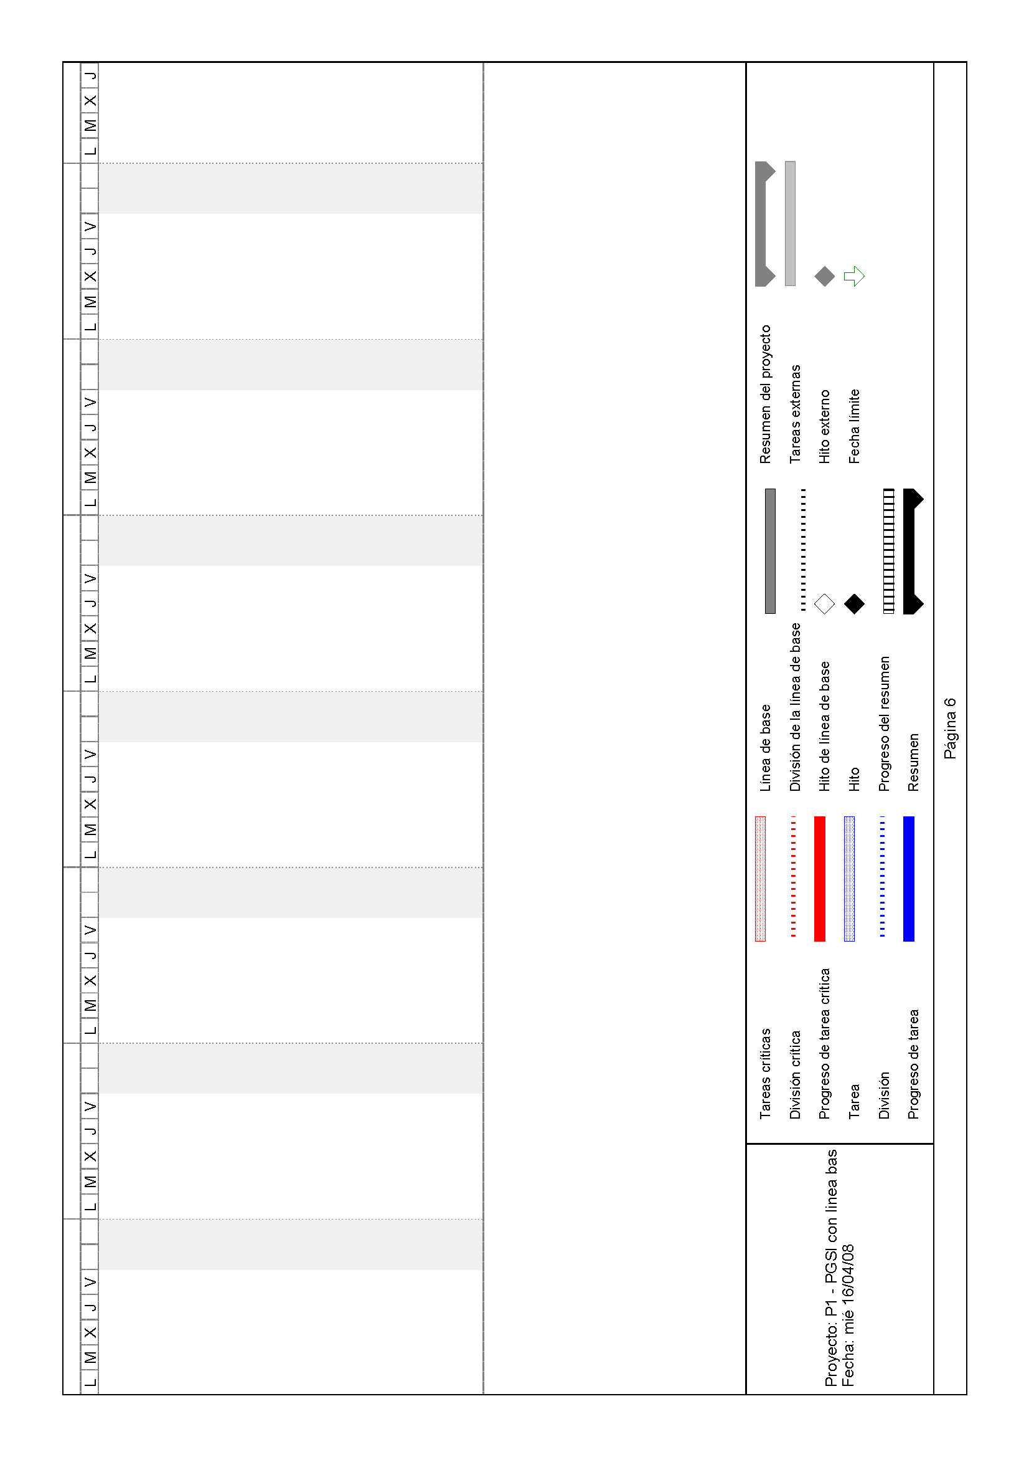

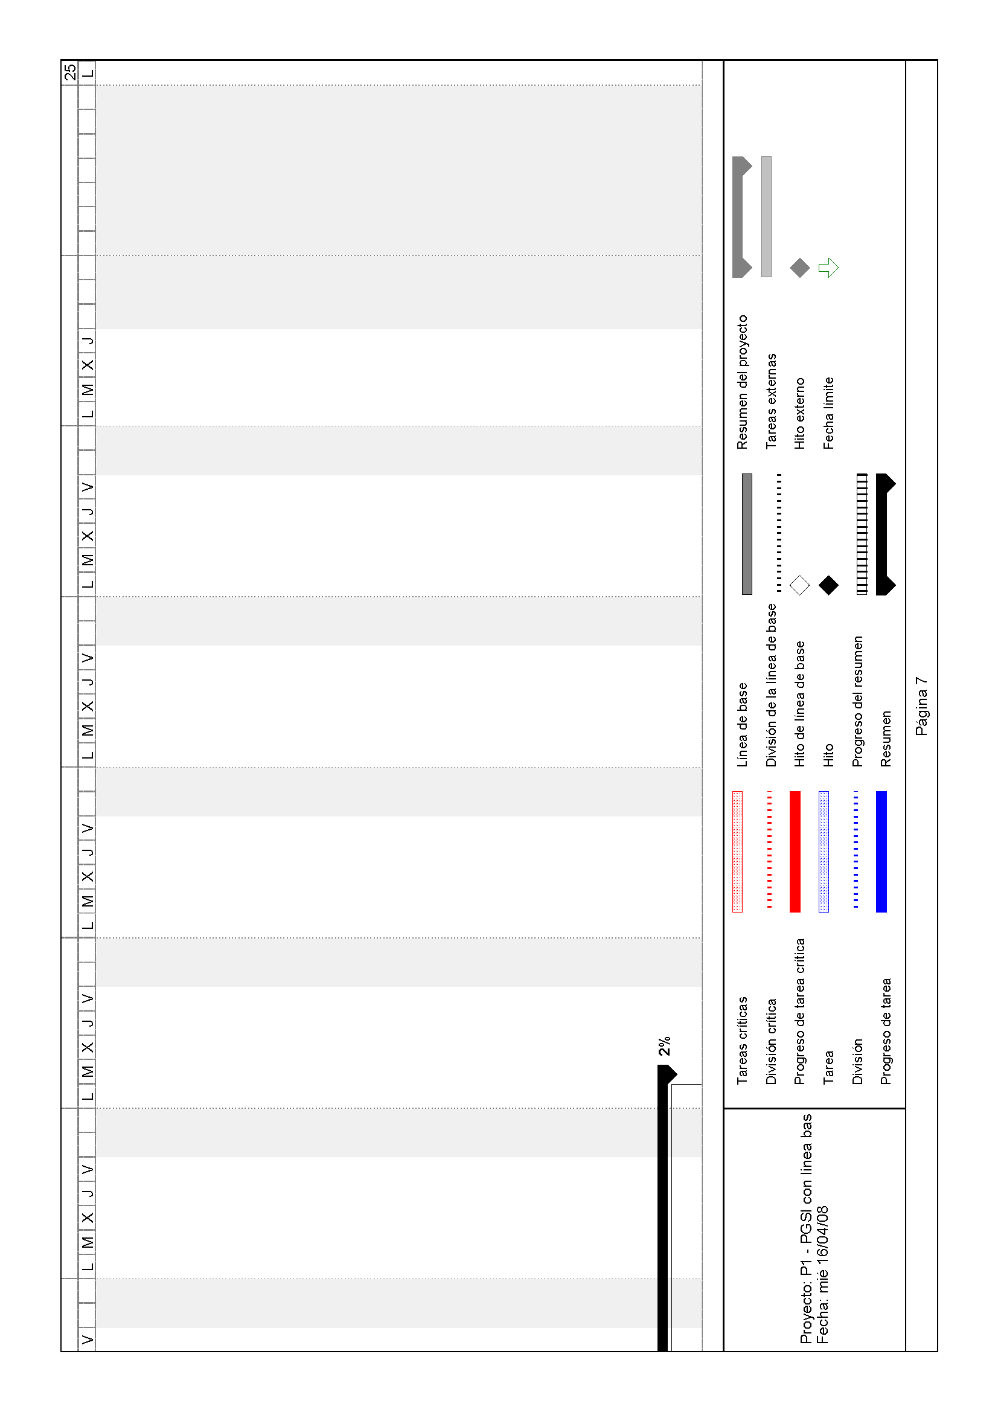

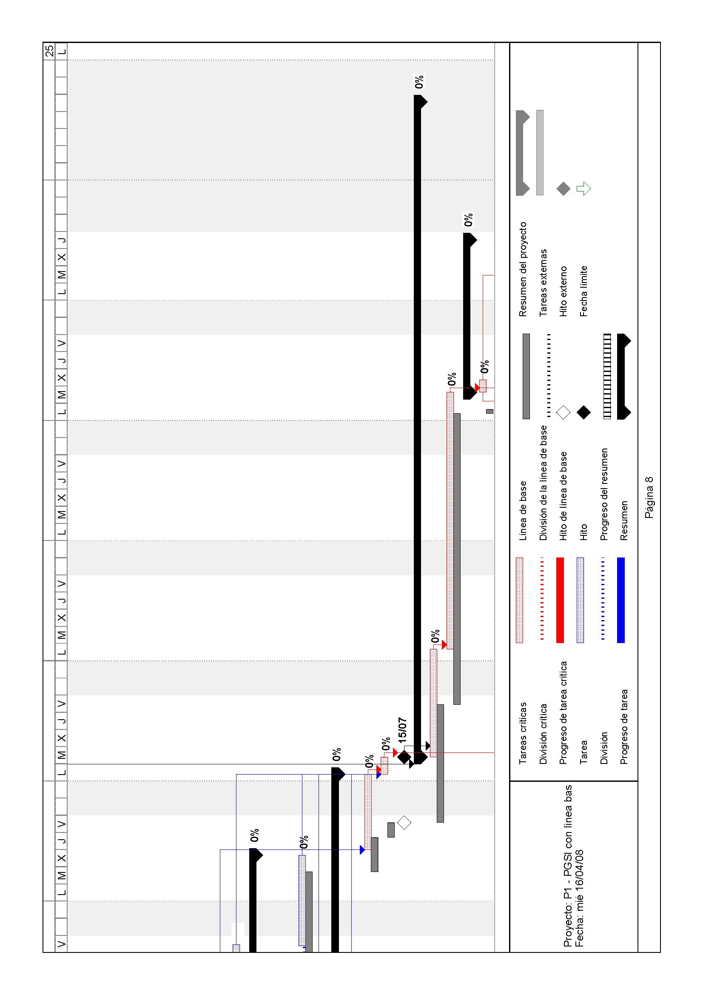

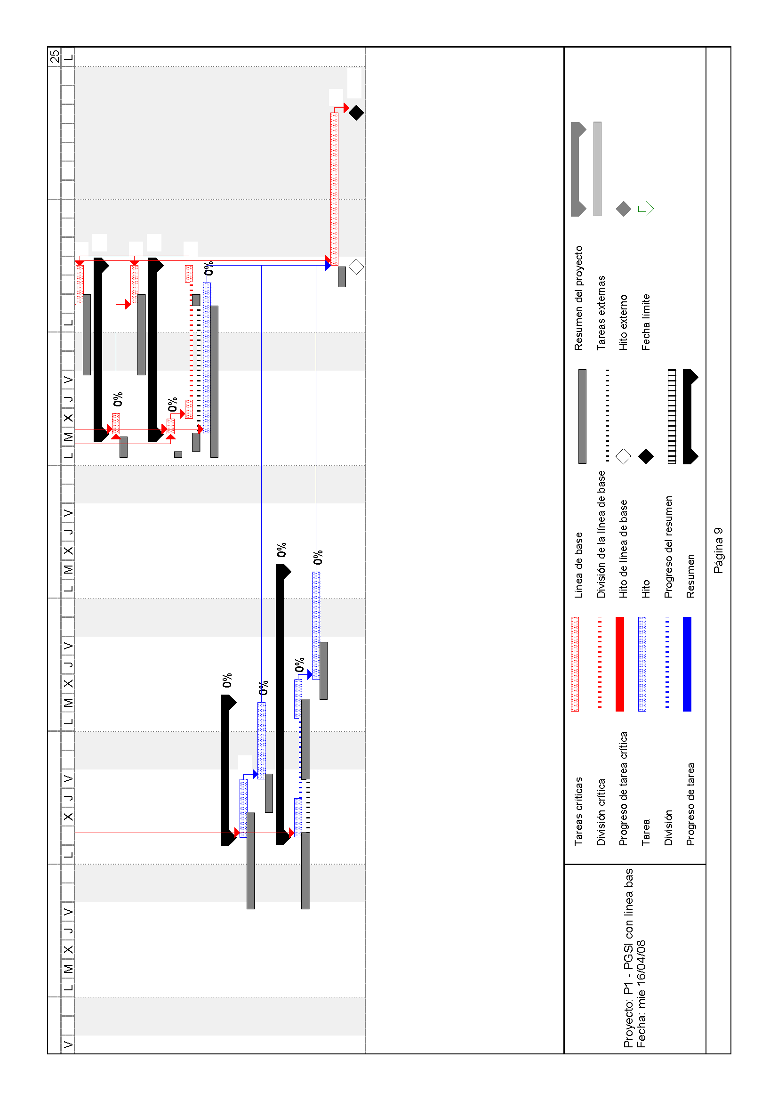

8. BIBLIOGRAFÍA

- Pagina Web de la asignatura: http://alarcos.inf-cr.uclm.es/doc/pgsi/

- Varias paginas como material de ayuda y complemento:

http://www.microsoft.com/latam/office/project/prodinfo/usage/default.mspx

http://office.microsoft.com/es-hn/project/FX100649023082.aspx

